I GUERRA - VALORIZZAZIONE

COPERTINA



loghi

In copertina …

TITOLO

LA GRANDE GUERRA
Testimonianze storiche attraverso le fotografie di automezzi e autocarri protagonisti della Prima Guerra Mondiale

SOMMARIO

Introduzione (ContemporArea)

Presentazione (Col. Cippitelli + Stato maggiore Esercito?)

Testo Battaglia Altopiano 1916 - 1917 (Giorgia Salerno)

Schede fotografie storiche (50-60)

Schede Automobili (10)

Cartoline decorative reggimento motoristi

Bibliografia

Introduzione

Il Progetto espositivo nasce dall’interesse di valorizzare il grande patrimonio sulla Prima Guerra Mondiale che detiene il Museo della motorizzazione militare di Roma.
Il Ministero dei Beni Culturali in occasione del centenario della Grande Guerra ha dato la possibilita’ di censire, catalogare e valorizzare il patrimonio storico legato agli anni della guerra 1915 – 1918.
L’associazione culturale ContemporArea con l’importante collaborazione del Museo ha potuto realizzare un progetto espositivo all’interno degli spazi del Museo specializzato nella motorizzazione militare e che conserva ad oggi una grande numero di autoveicoli impiegati durante la Grande Guerra.
………………..

Presentazione

Il Progetto espositivo ha l’intento di narrare una storia attraverso la documentazione fotografica della Grande Guerra.
Le fotografie, appartenenti per lo piu’ al Generale Puglieschi che fu comandante….ed oggi proprieta’ dell’Esercito della Difesa raccontano differenti momenti delle grandi fatiche compiute dai soldati durante la Guerra. Elemento chiave di questa storia e’ l’impiego dei veicoli che ebbe un ruolo fondamentale nela Battaglia degli Altipiani del 1916-1917.

Il percorso espositivo mostra una selezione di fotografie scattate sul confine italiano durante la prima Guerra Mondiale.
Parte delle fotografie fanno parte del Fondo del Comandante Pugliesi che partecipò attivamente alla guerra degli Altipiani. Ed oggi di proprieta’ dello Stato Maggiore dell’Esercito.
Parte delle fotografie ritraggono i luoghi teatro della battaglia degli Altipiani.
Alla fine del 1915 le truppe italiane si schieravano sui confini del territorio per far fronte all’attacco austro- ungarico successivamente alla mancata partecipazione dell’Italia alla Triplice Alleanza.
Per diversi mesi i soldati italiani distribuiti su tutto il perimetro del confine italiano difesero i propri territori, con grande fatica durante i mesi invernali
I soldati italiani, molti dei quali ragazzi arruolatosi contro voglia alla leva obbligatoria, erano ormai stanchi e demoralizzati.

Ma un ruolo fondamentale durante questa battaglia fu per ì’esercito italiano. I soldati italiani, molti dei quali ragazzi arruolatosi contro voglia alla leva obbligatoria, erano ormai stanchi e demoralizzati.
Le truppe prive di un adeguato equipaggiamento …ritiro?
In questo contesto il corpo militare invia tutti i mezzi, uomini ed autoveicoli a loro disposizione in aiuto alle truppe italiane.
Gli autoveicoli da poco acquistati dal corpo militare per il trasporto delle merci per la prima volta vengono inviati sui luoghi delle battaglie per far fronte all’attacco austriaco.

Autoveicoli progettati per il solo trasporto merci vennero impiegati per trasportare migliaia di uomini dal confine….al passaggio …per accelerare la difesa italiane e contrastare l’avanzamento nemico.

Tanti uomini persero la vita lungo il tragitto.
Le strade, vicoli di montagna non sterrati recavano non poche insidie e pericoli e molti degli autocarri impiegati subirono incidenti in dirupi e ponti.

Fino a quel momento la Guerra era stata una battaglia piedi, combattuta da giovani e giovanissimi che camminarono per le strade delle montagne, difendendosi in trincee e luoghi di riparo.

Testo Guerra Altipiani

Schede fotografie

La partenza da Longarone
1915 - 1918

« 200 ufficiali. 8mila uomini. 20 cannoni da montagna. 60 mitragliatrici. 250 carri carichi. 600 bestie da soma. 12 camion. Perdite 1 morto, 1 ferito grave, 1 ferito leggero. Tempo soleggiato, sereno, freddo. »

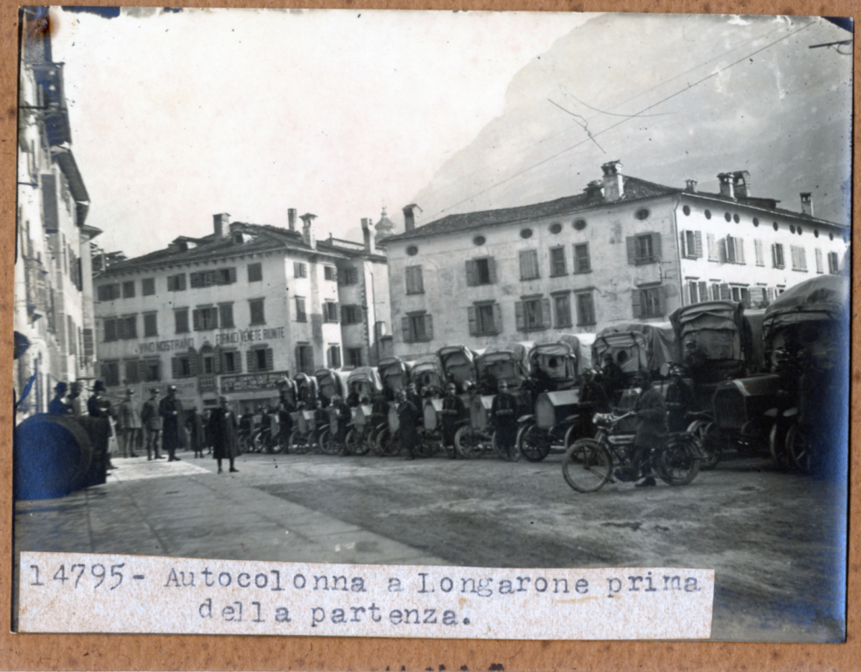

1.
Autocolonna a Longarone prima della partenza
1915 - 1918
INV. 14795

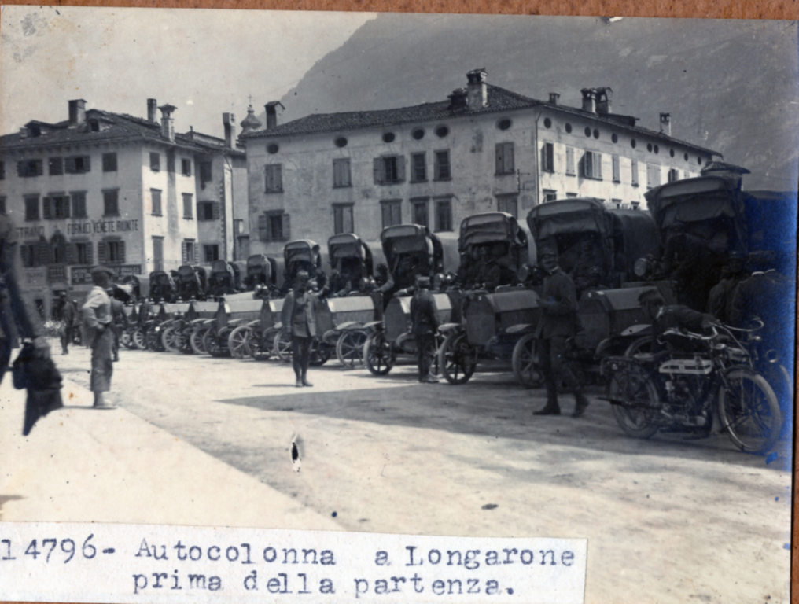

2.
Autocolonna a Longarone prima della partenza
1915 - 1918
INV. 14796

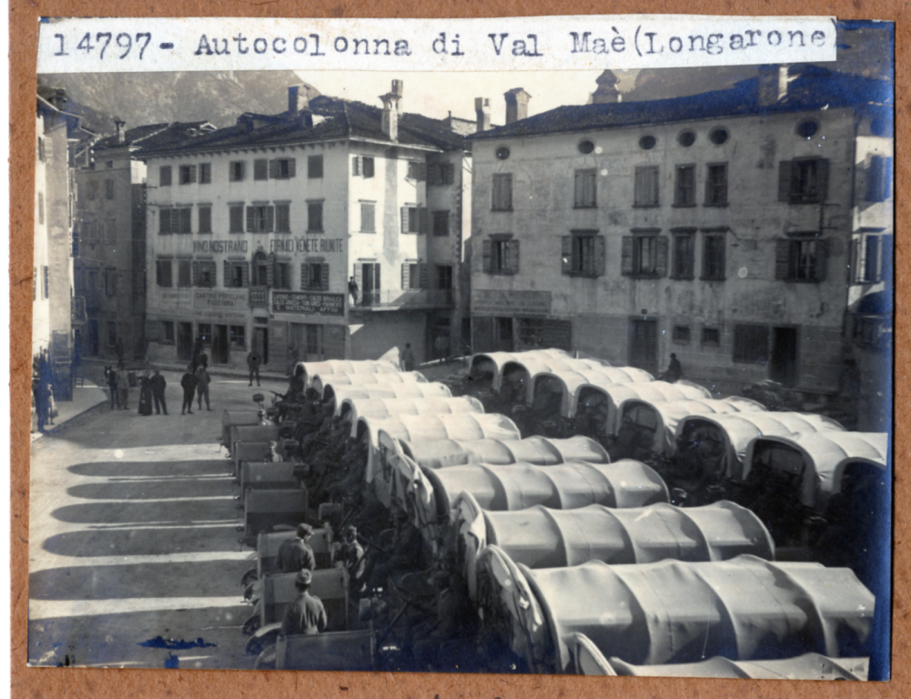

3.
Autocolonna di Val Maè (Longarone)
1915 - 1918
INV. 14797

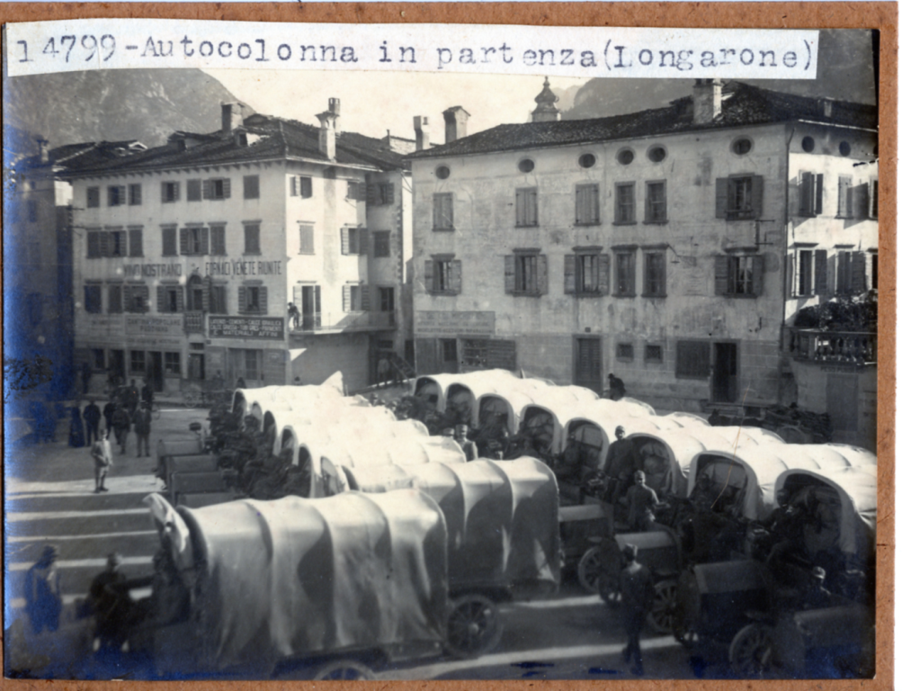

4.
Autocolonna in partenza (Longarone)
1915 - 1918
INV. 14799

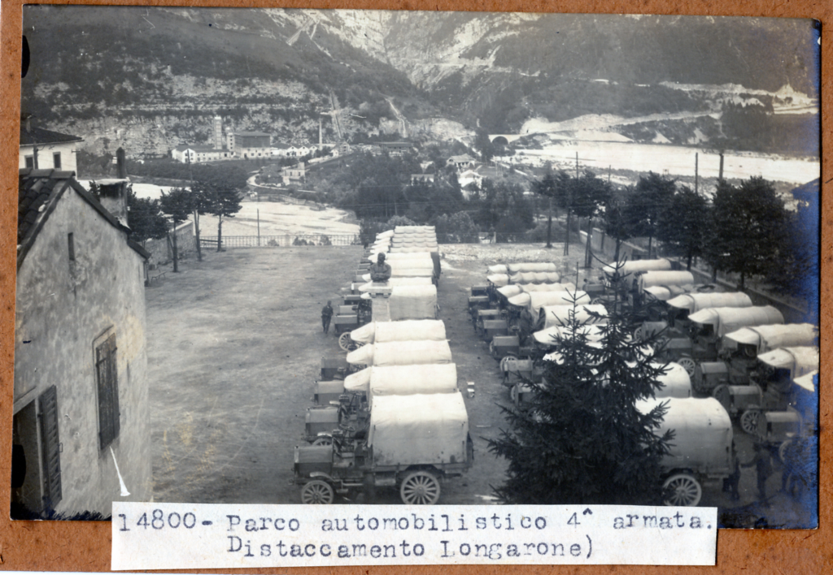

5.
Parco automobilistico 4° armata.
Distaccamento Longarone
Autocarri Fiat 18 P
1915 -1918
INV. 14800

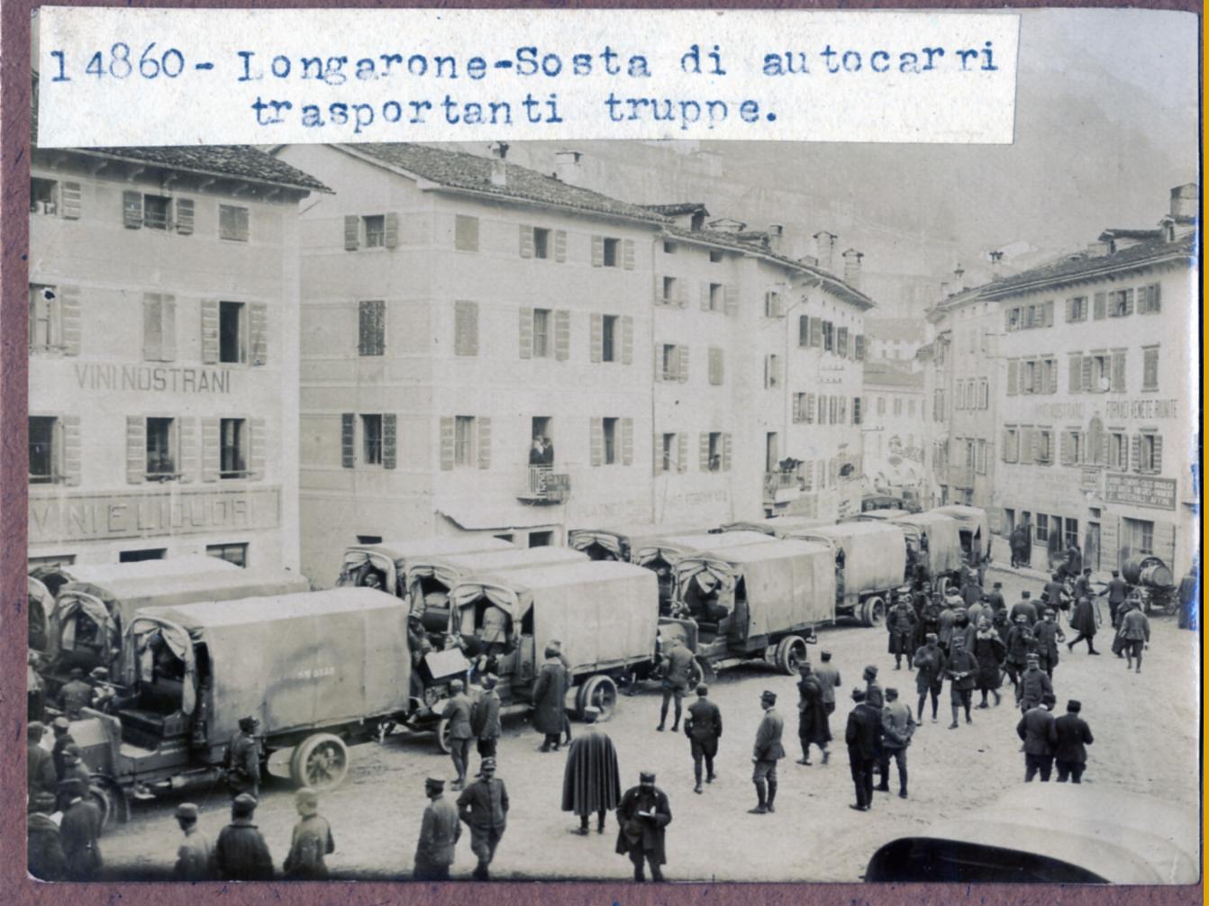

6.
Sosta di autocarri trasportanti truppe.
Longarone
1915 - 1918
INV. 14860

Il lungo viaggio

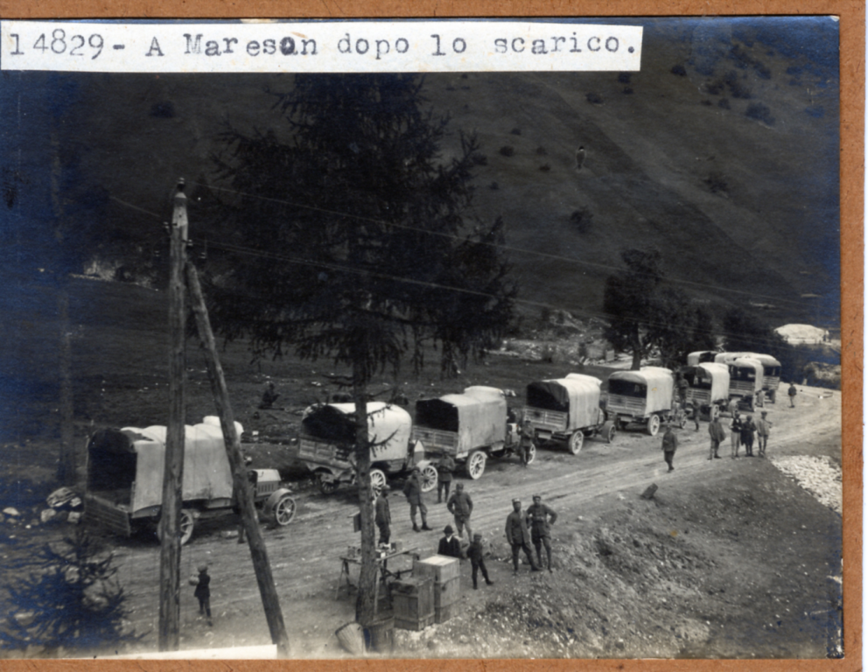

7.
A Maresòn dopo lo scarico.
Autocarri Fiat 18 P
1915 - 1918
INV. 14829

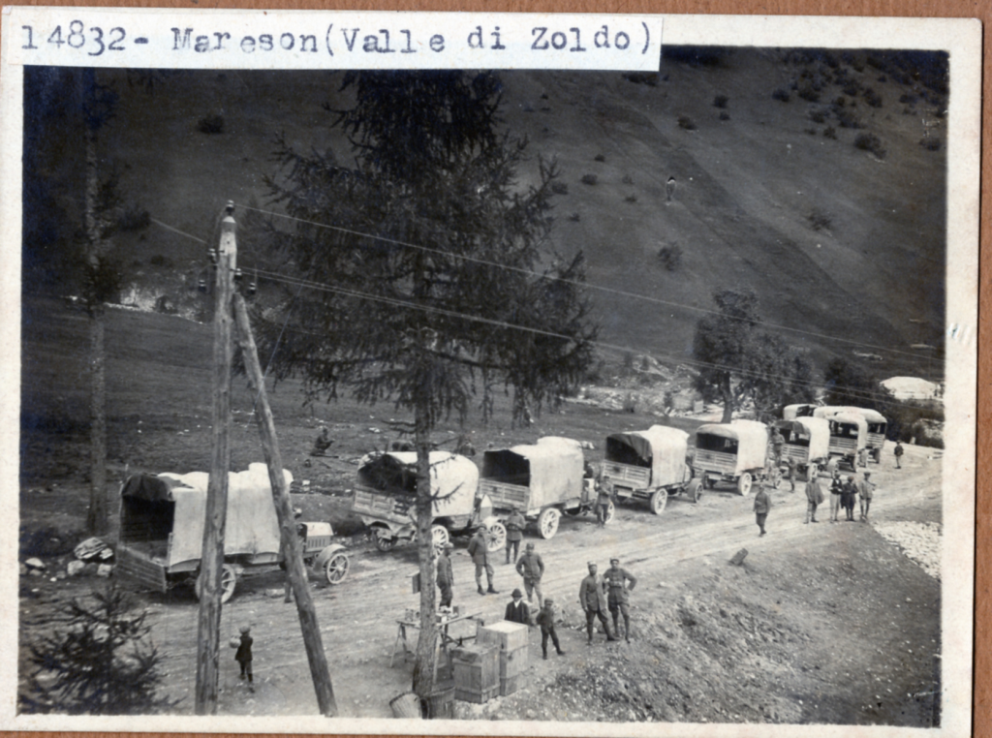

8.
Maresòn (Valle di Zoldo)
Autocarri Fiat 18 P
1915 -1917
INV. 14832

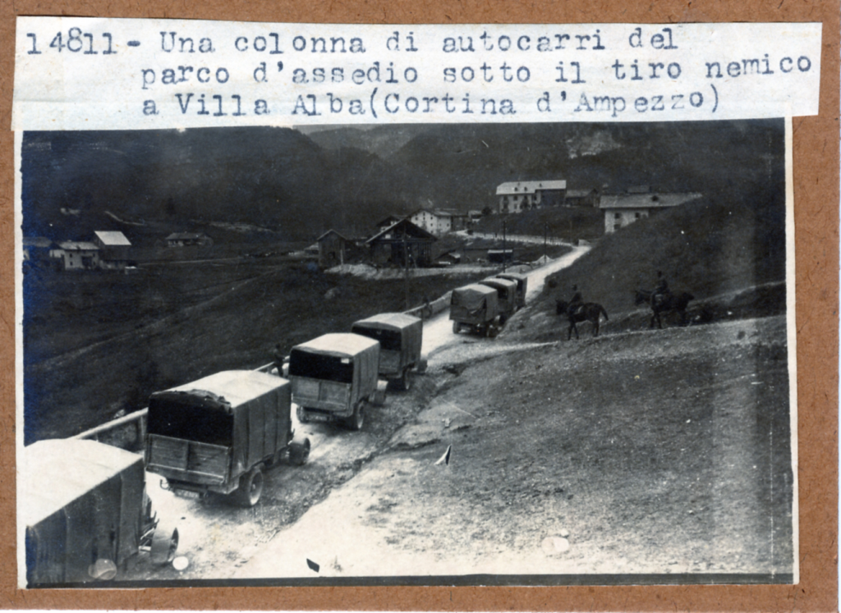

9.
Una colonna di autocarri del parco d’assedio
sotto il tiro nemico a Villa Alba
(Cortina d’Ampezzo)
1915 - 1917
INV. 14811

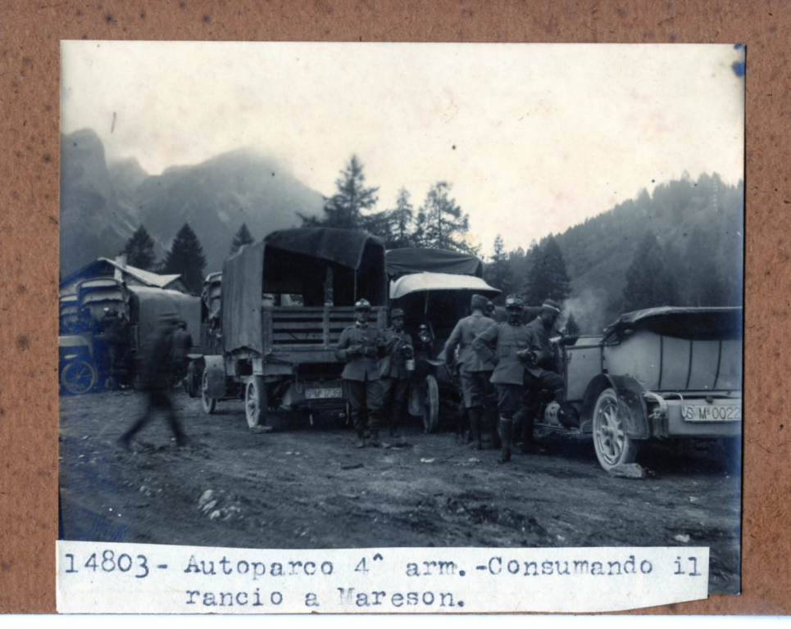

10.
Autoparco 4° armata.
Consumando il rancio a Mareson
1915 - 1917
INV.14803

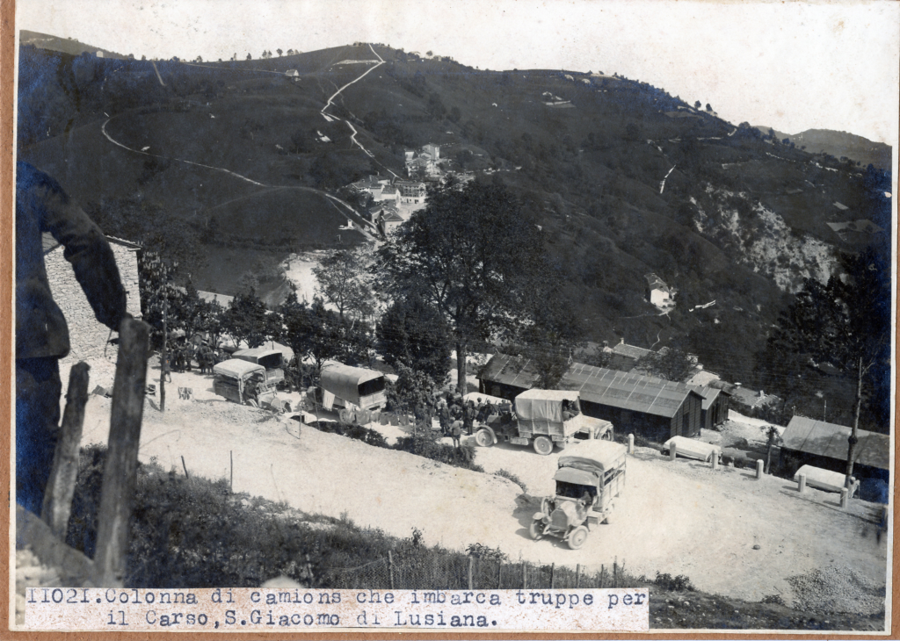

11.
Colonna di camion che imbarca truppe
per il Carso.
San Giacomo di Lusiana
1915 -1917
INV. II02I

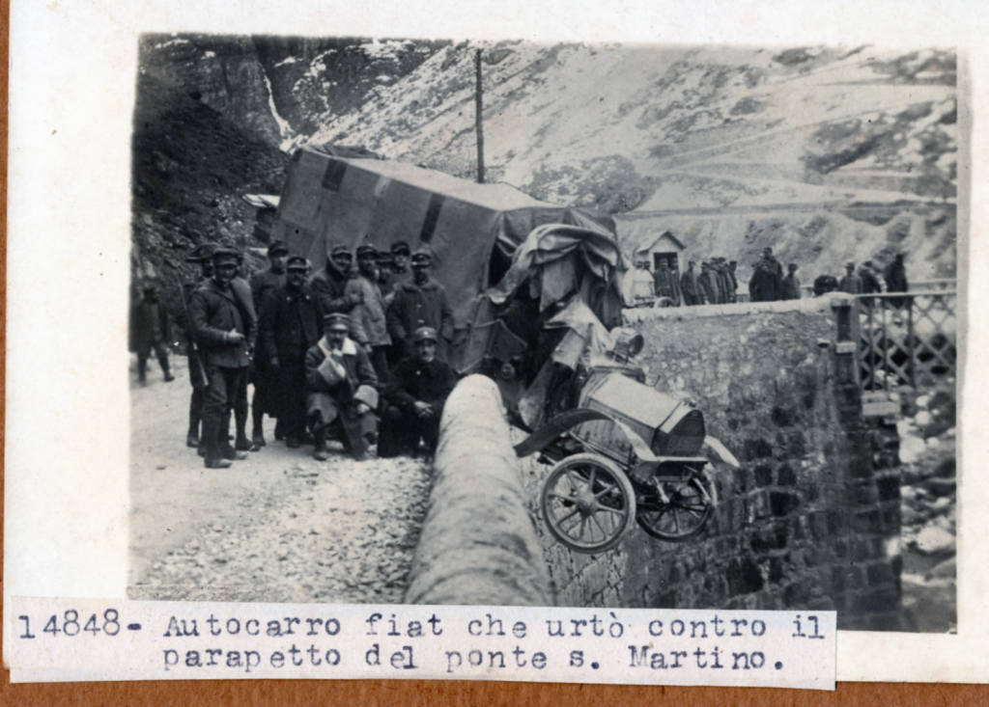

12.
Autocarro fiat che urtò contro il
Parapetto del ponte S. Martino
Autocarri Fiat 18 P
1915 -1917
INV. 14848

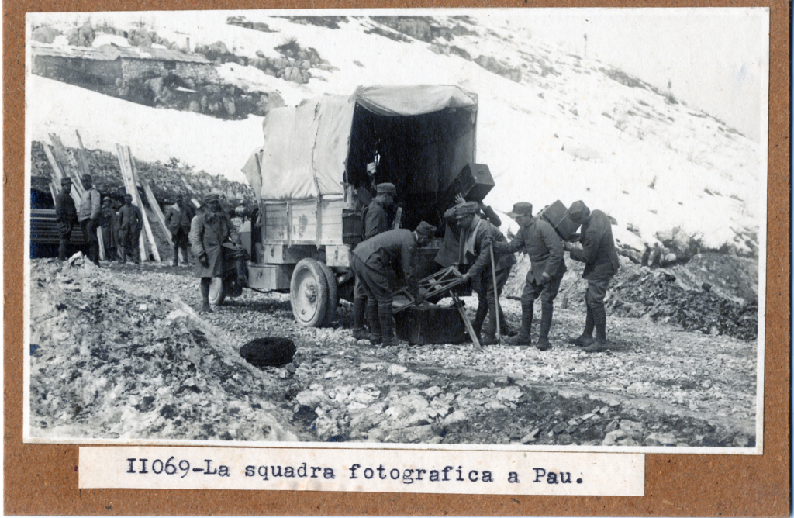

13.
La squadra fotografica a Paù
1915 - 1917
INV. II069

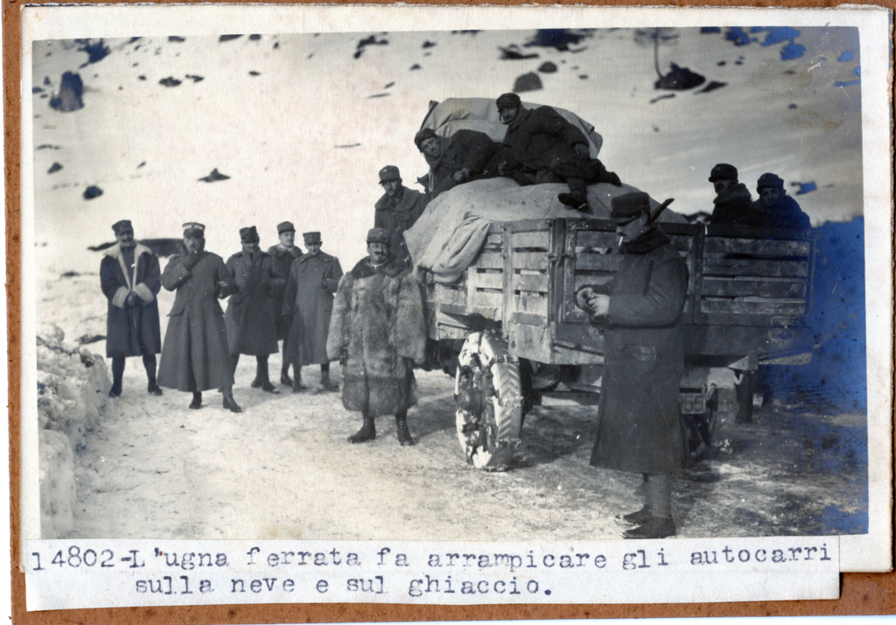

14.
L’ugna ferrata fa arrampicare gli autocarri
sulla neve e sul ghiaccio
1915 - 1917
INV. 14802

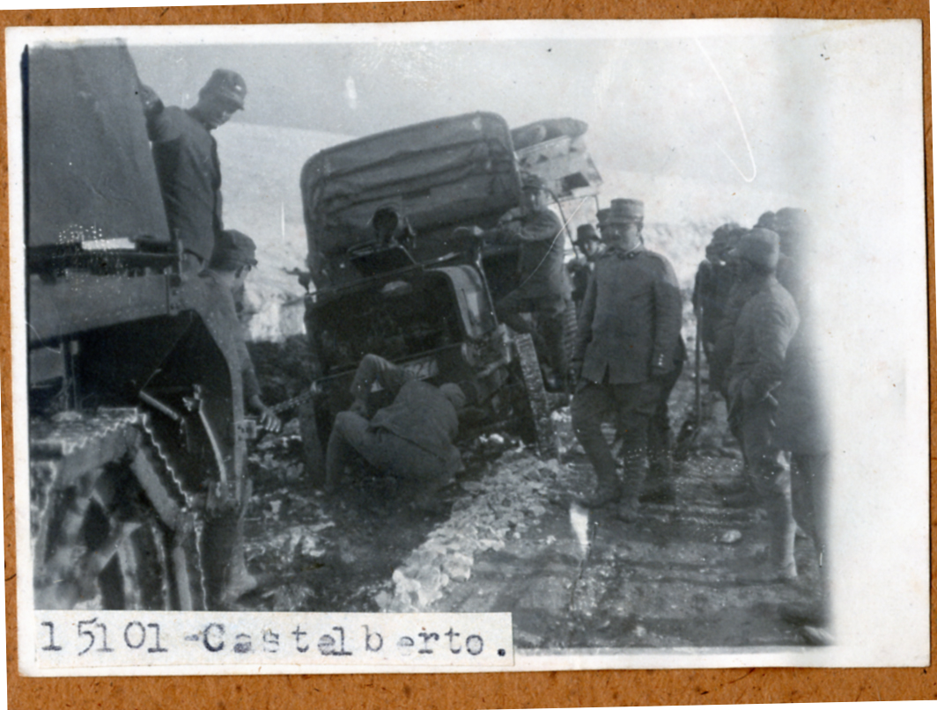

15.
Castelberto
1915 -1917
INV. 15101

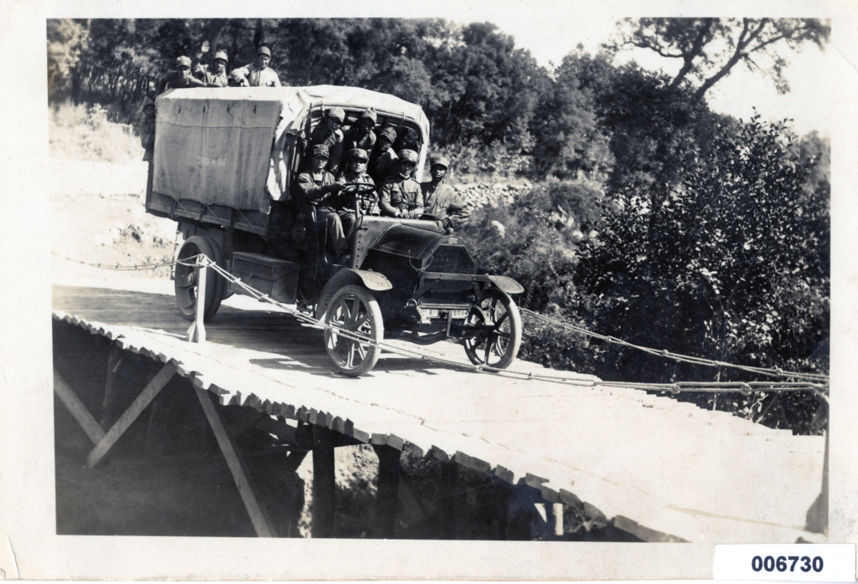

16.
Uomini su autocarro attraversano
un pontile
Autocarro Zust 1912
1915 - 1917
INV. 006730

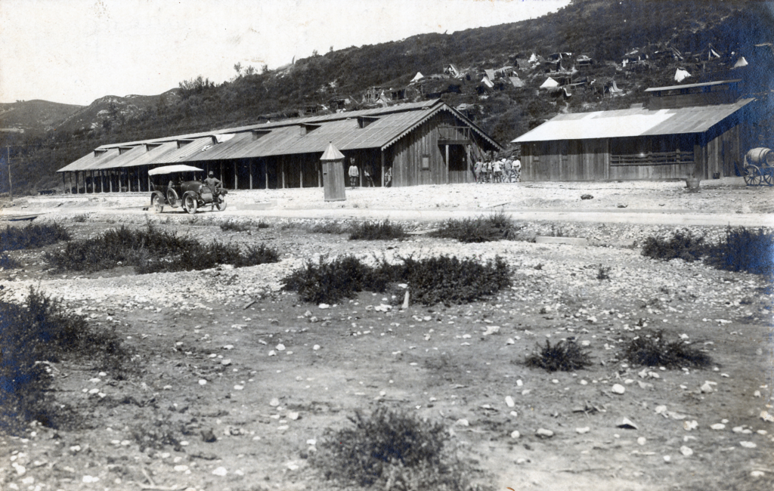

17.
Zone di sosta
1915 - 1917

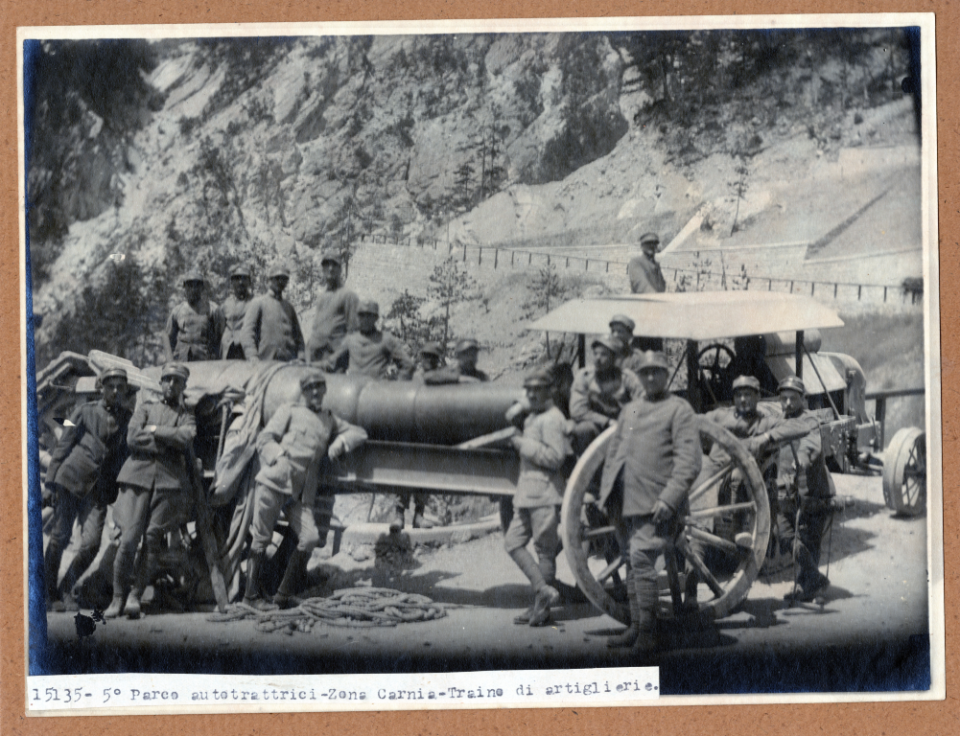

18.
5° Parco autotrattrici
Zona Carnia -Traino di artiglierie
1915 - 1917
INV. 15135

Recuperi di autocarri e bottini di guerra

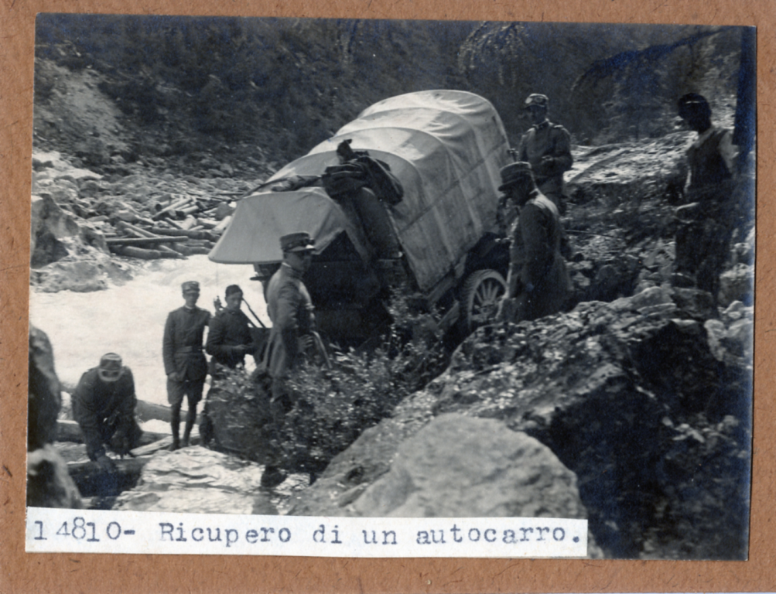

19.
Ricupero di un autocarro
Autocarri Zust 1912
1915 - 1917
INV. 14810

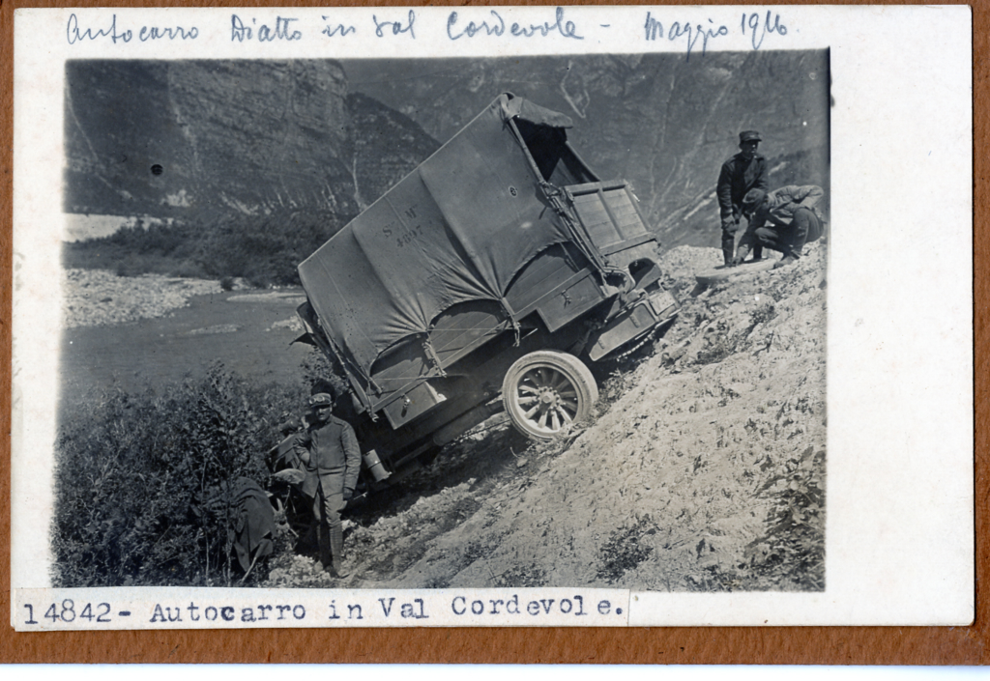

20.
Autocarro in Val Cordevole
Autocarro Fiat 18 P
Maggio 1916
INV. 14842

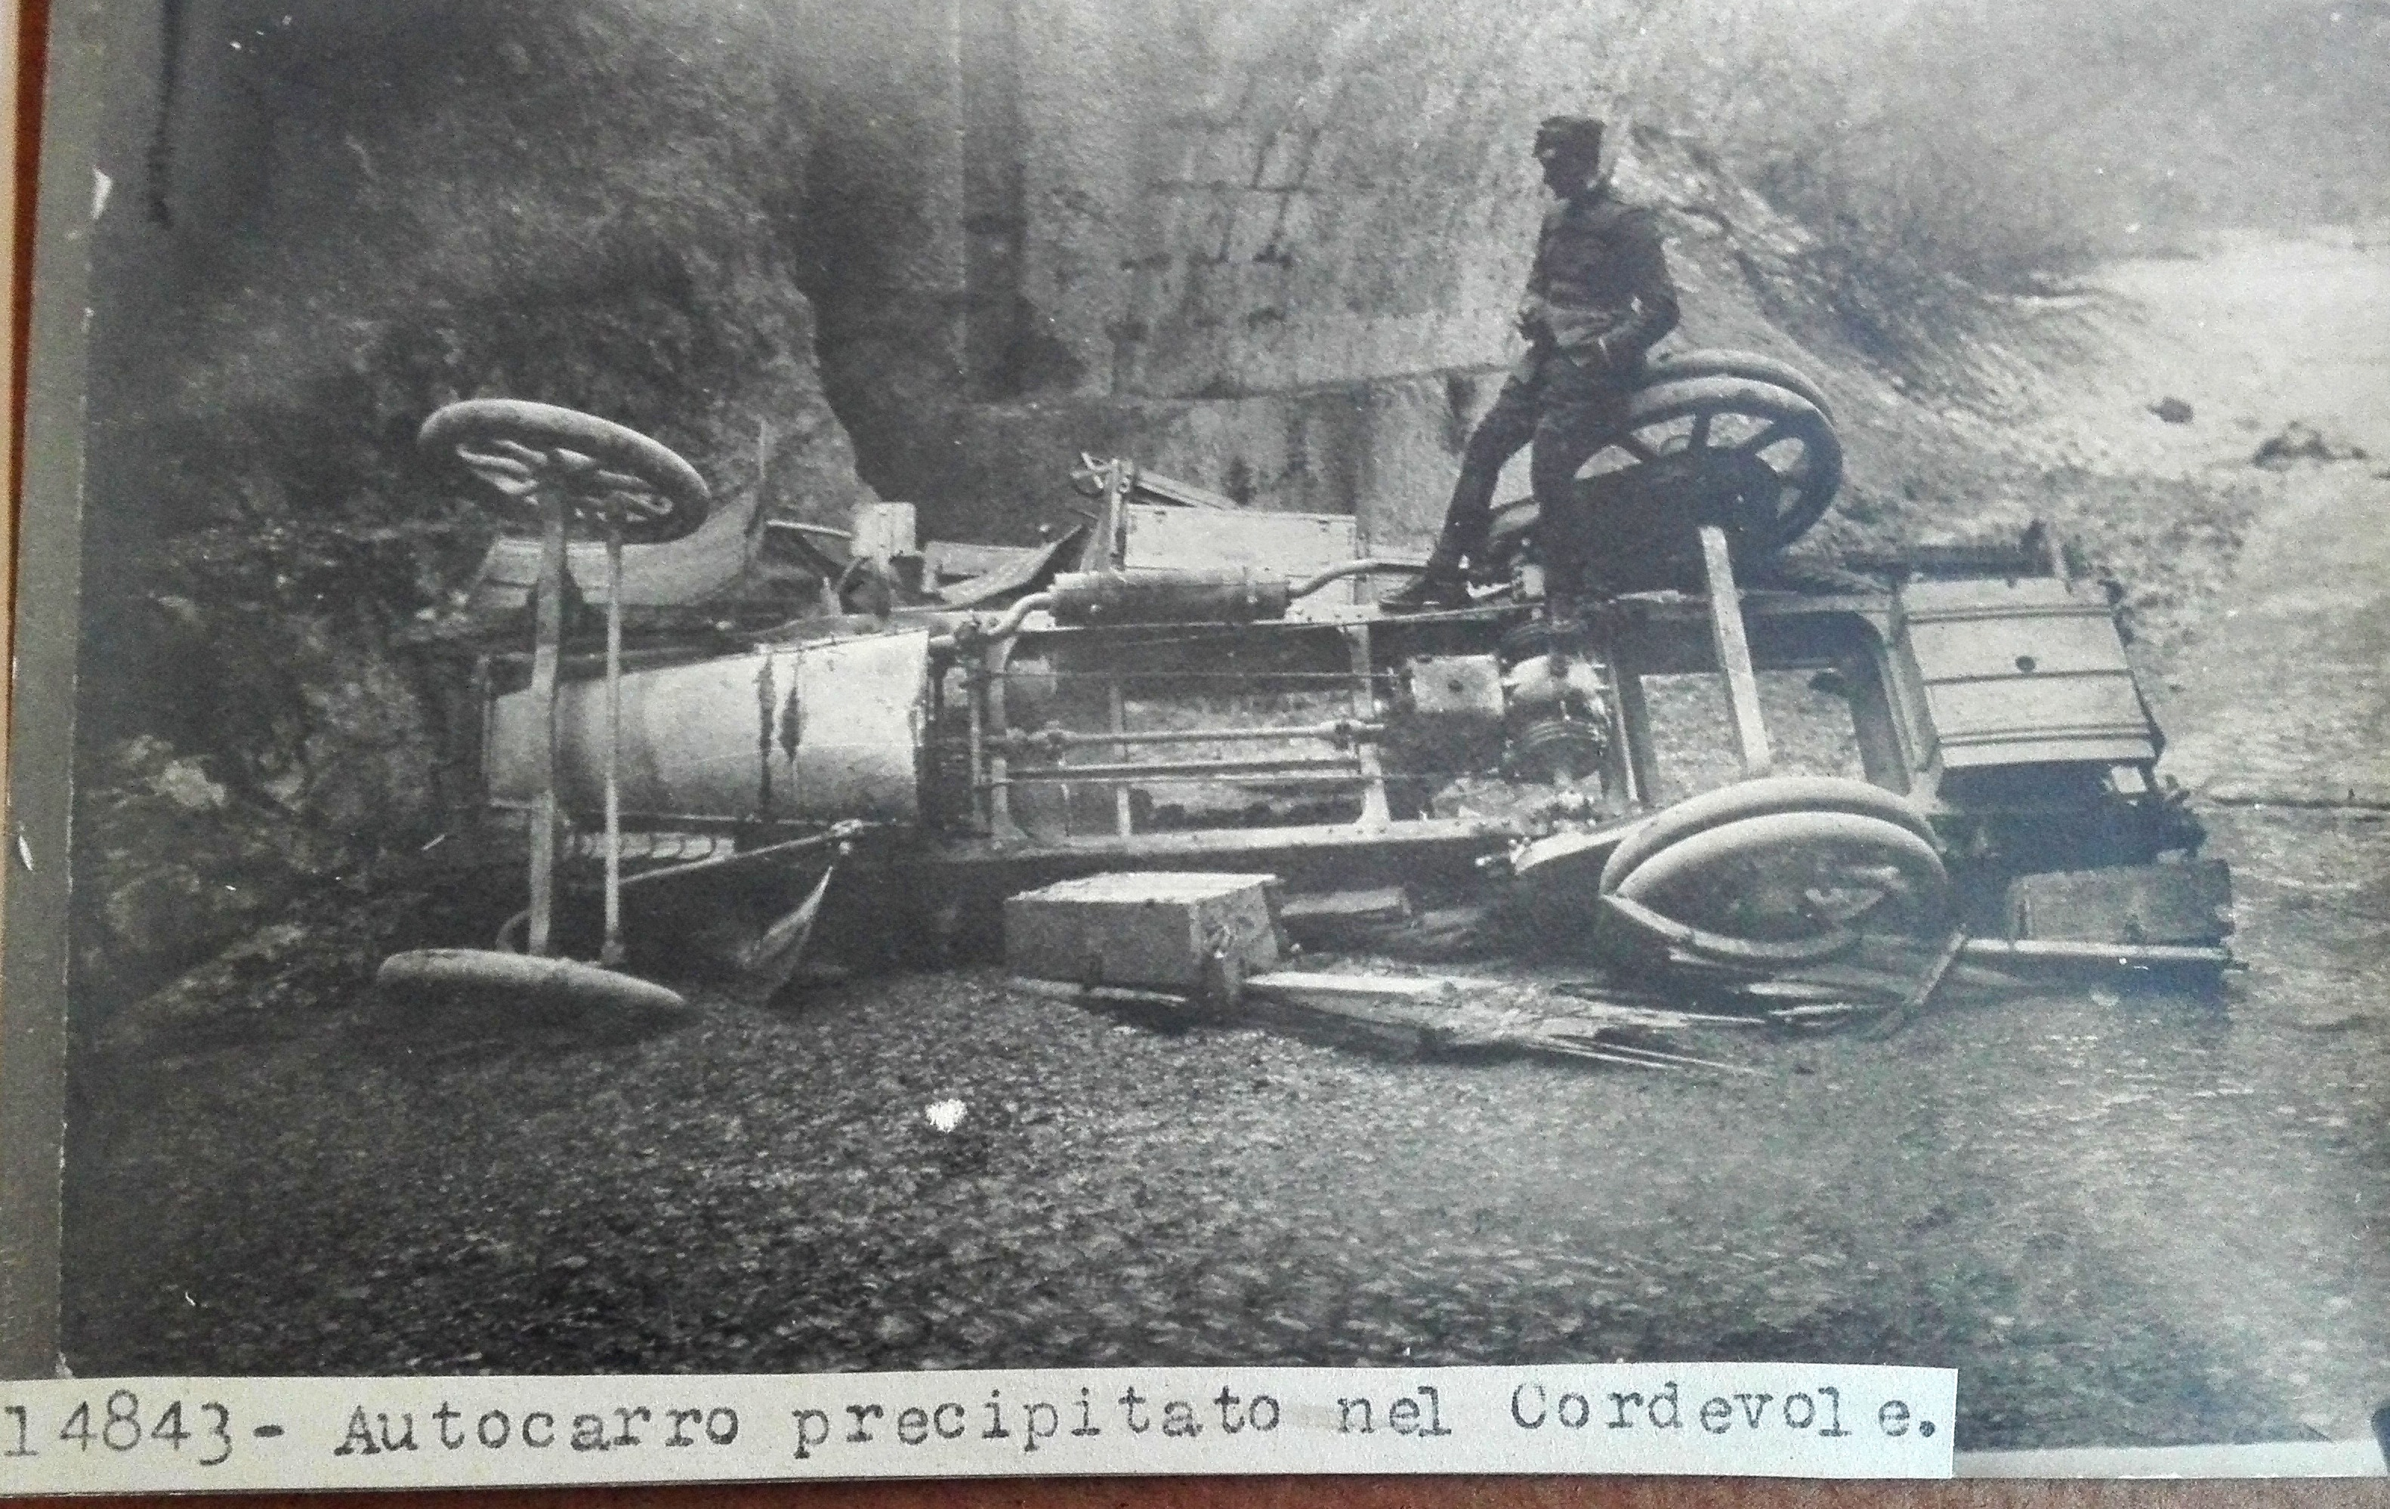

21.
Autocarro precipitato nel Cordevole
1915 – 1918
INV. 14843

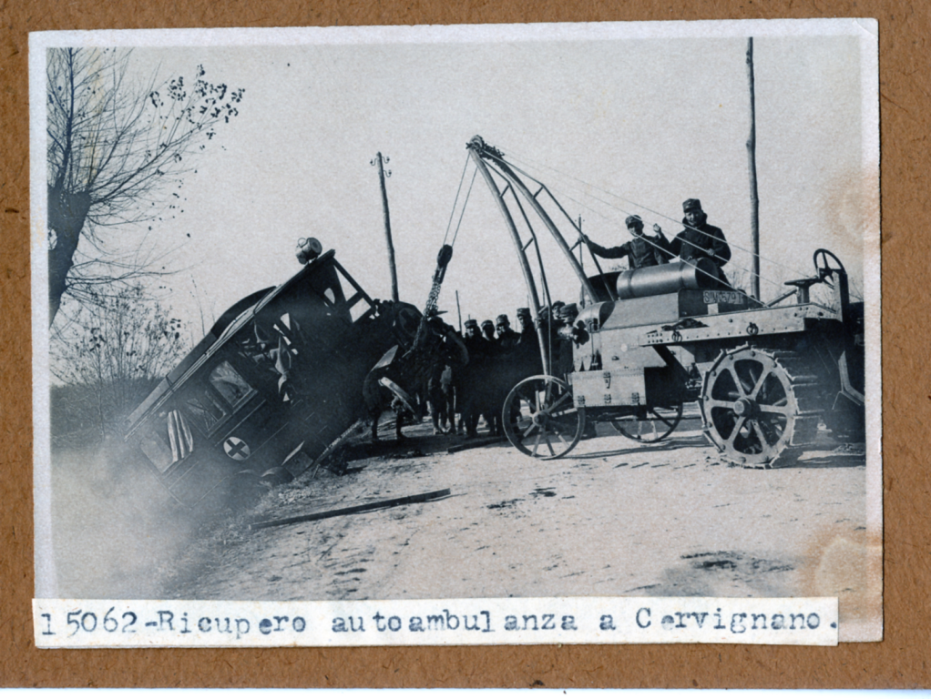

22.
Recupero di un’ambulanza Fiat
Mod. 2F del 1910
Cervignano
1915 - 1917
INV. 15062

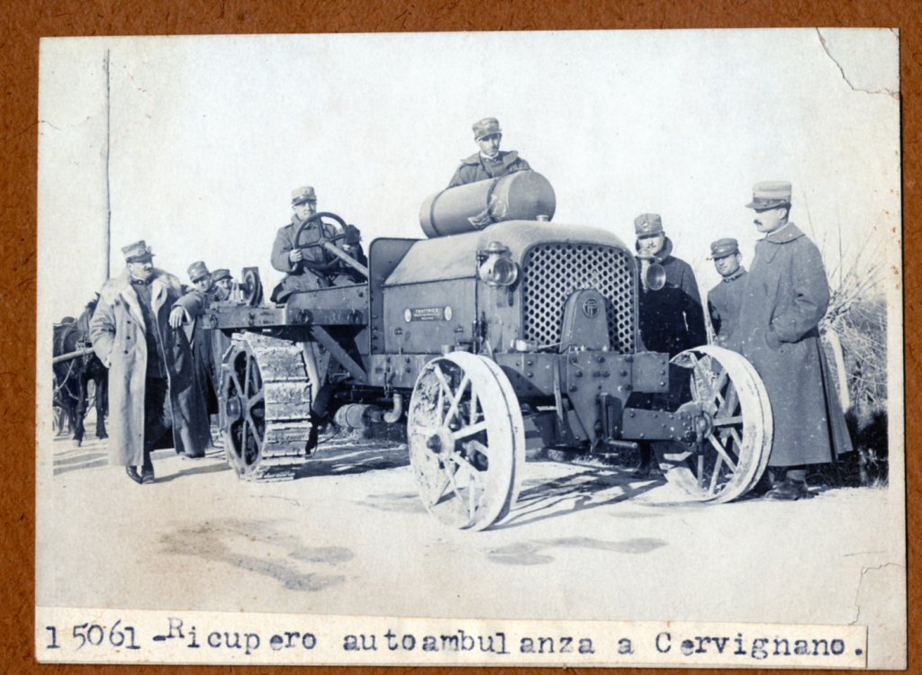

23.
Recupero di un’ambulanza
Cervignano
1915 - 1918
INV. 15061

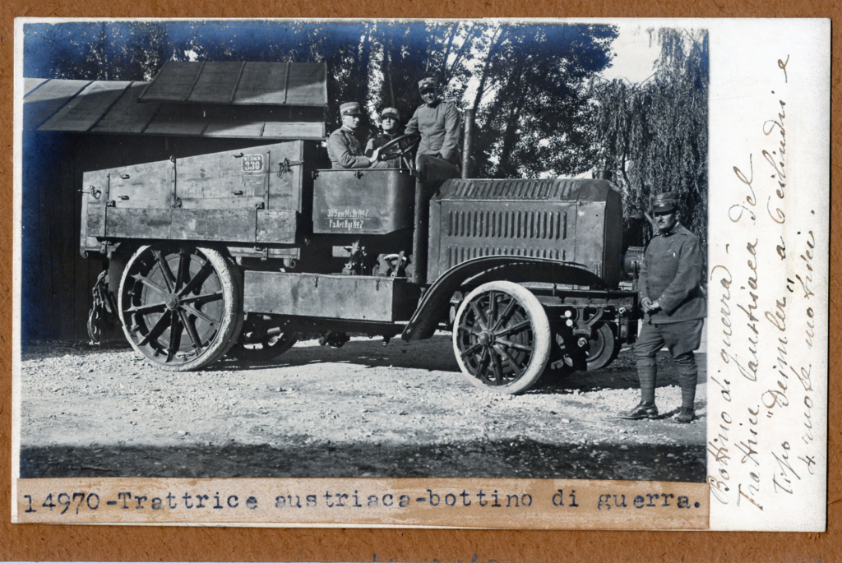

24.
Trattrice austriaca Deimler
A sei cilindri e quattro ruote
bottino di guerra
1915 - 1918
INV. 14970

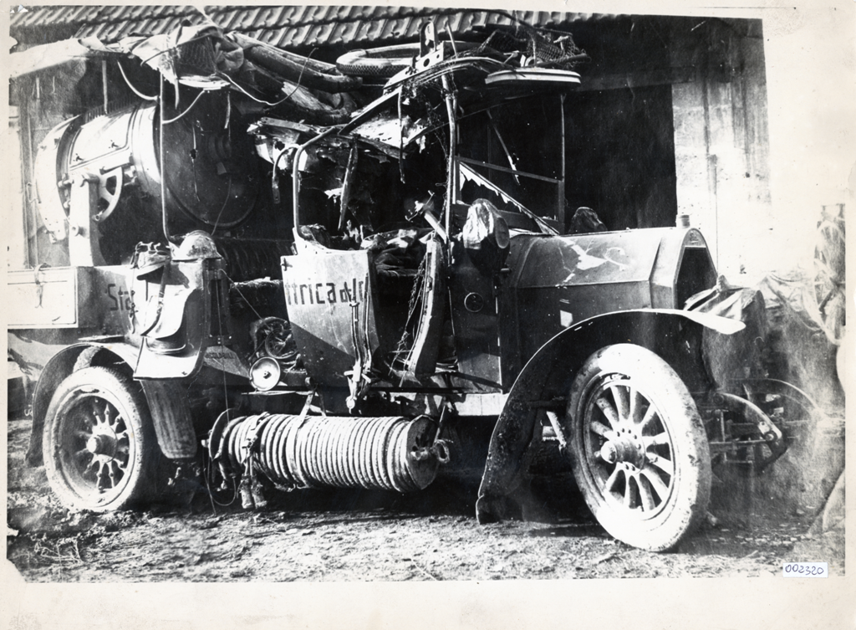

25.
Stazione elettrica distrutta
1915 - 1918
INV. 002320

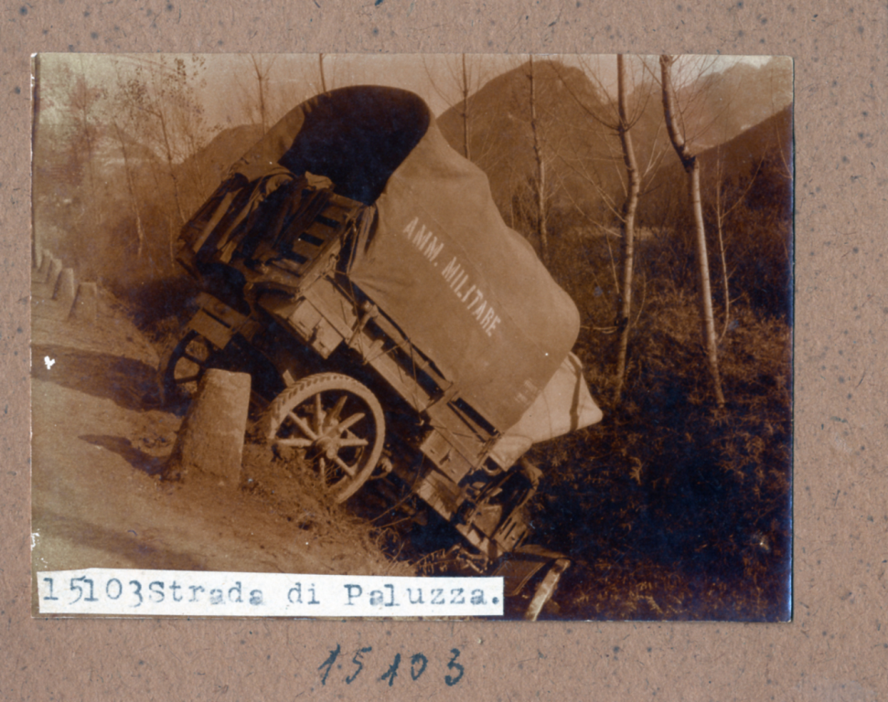

26.
Autocarro uscito di strada
Strada di Paluzza
1915 - 1918
INV. 15103

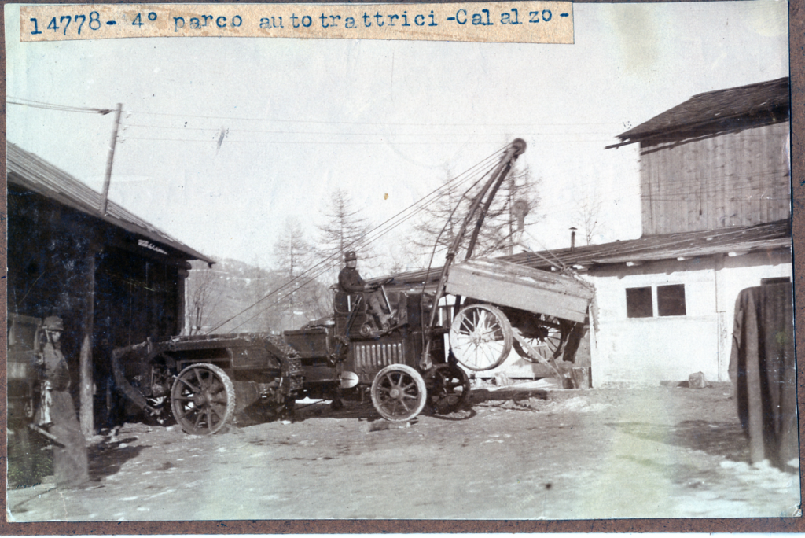

27.
4° parco autotrattrici
Calalzo
1915 - 1918
INV. 14778

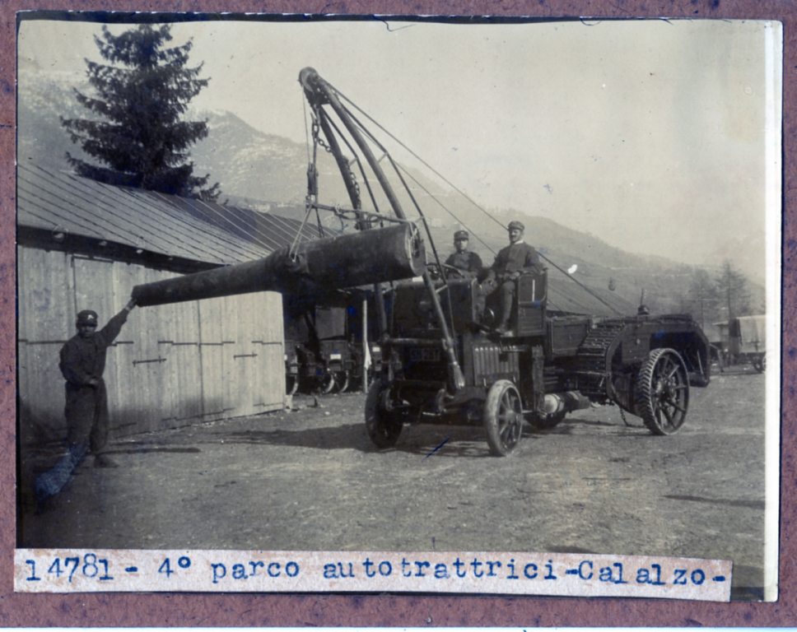

28.
4° parco autotrattrici
Calalzo
1915 - 1918
INV. 14781

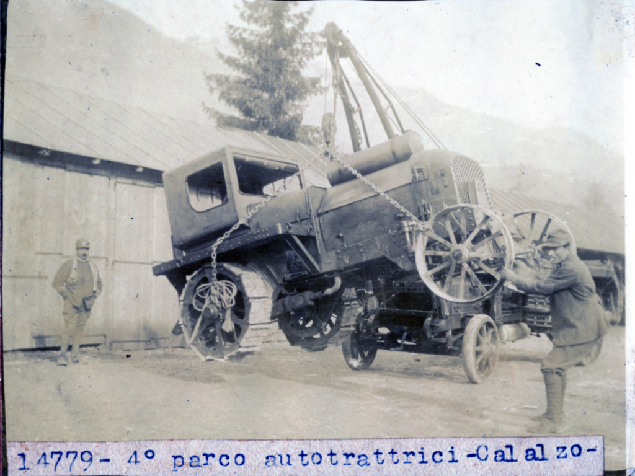

29.
4° parco autotrattrici
Calalzo
1915 - 1918
INV. 14779

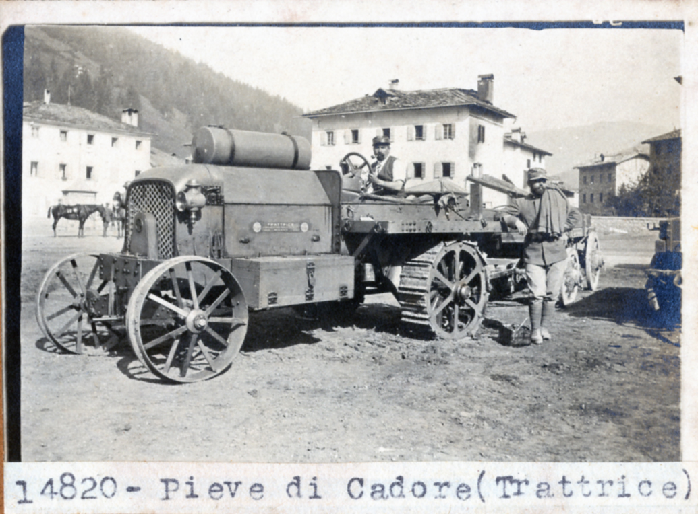

30.
Trattrice
Pieve di Cadore
1915 - 1918
INV. 14820

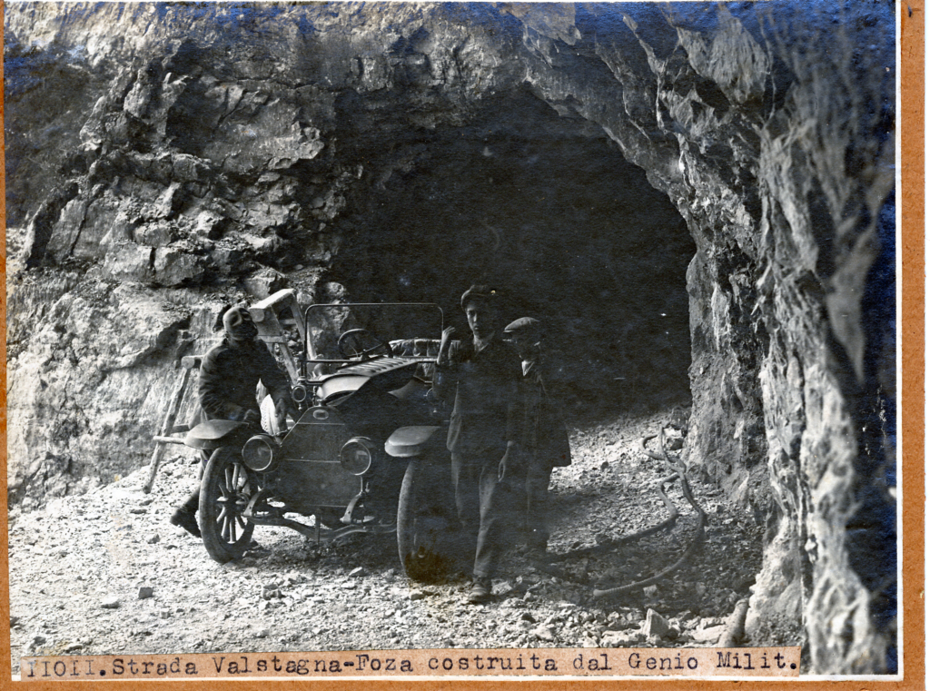

31.
Auto Foza costruita dal Genio Militare
Strada Valstagna
1915 - 1918
INV. II0II

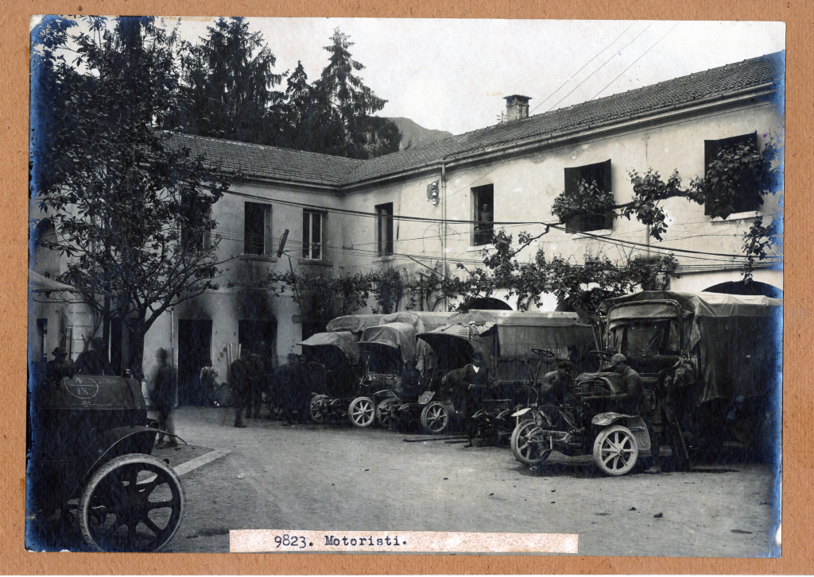

32.
Motoristi
Autocarri Fiat 18 P
1915 – 1918
INV. 9823

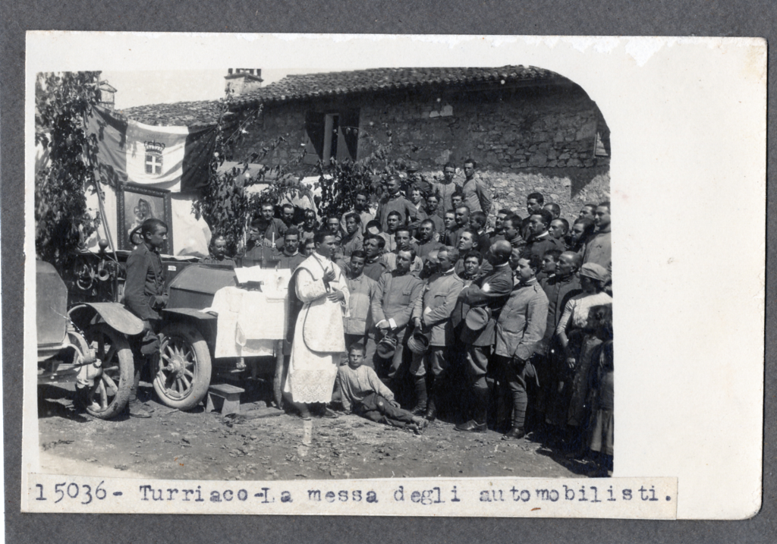

33.
La messa degli automobilisti
Turriaco
1915 – 1918
INV. 15036

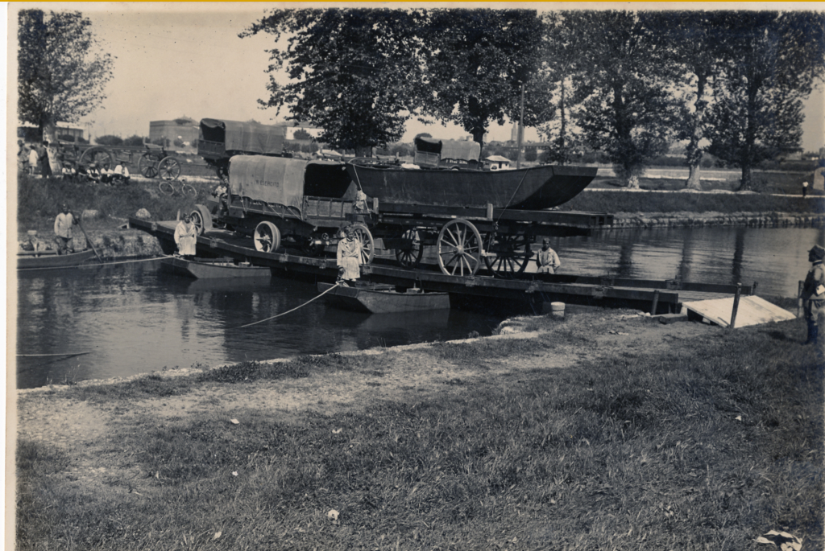

34.
Autocarri passano
attraverso un pontile
1915 - 1918

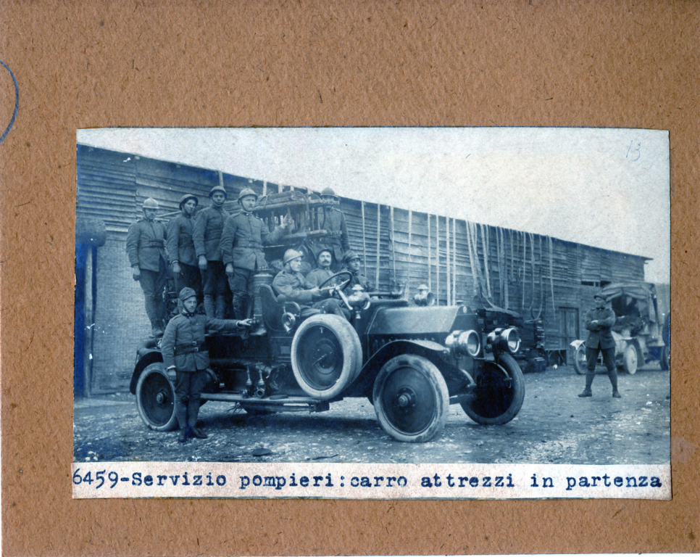

35.
Servizio pompieri: carro attrezzi in partenza
Autopompa Fiat 15 TER
1915 – 1918
INV. 6459

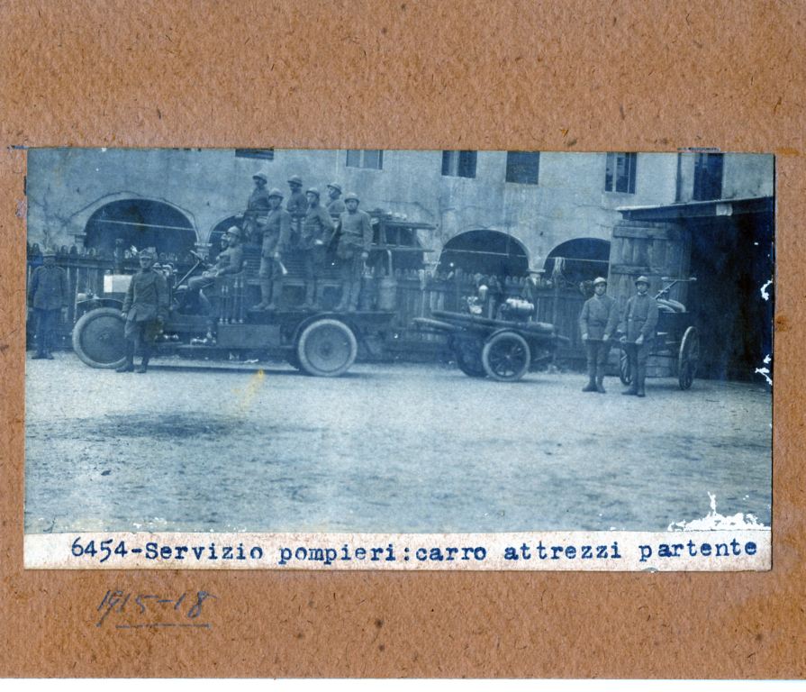

36.
Servizio pompieri: carro attrezzi partente
Autopompa Fiat 15 TER
1915 – 1918
INV. 6454

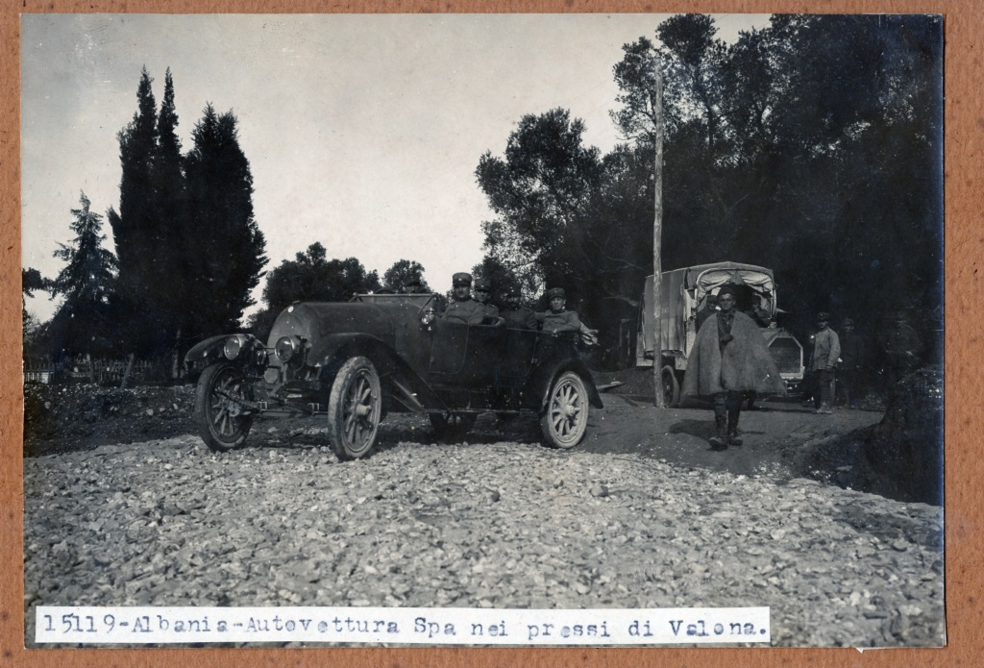

37.
Autovettura Spa nei pressi di Valona
Albania
1915 - 1918
INV. 15119

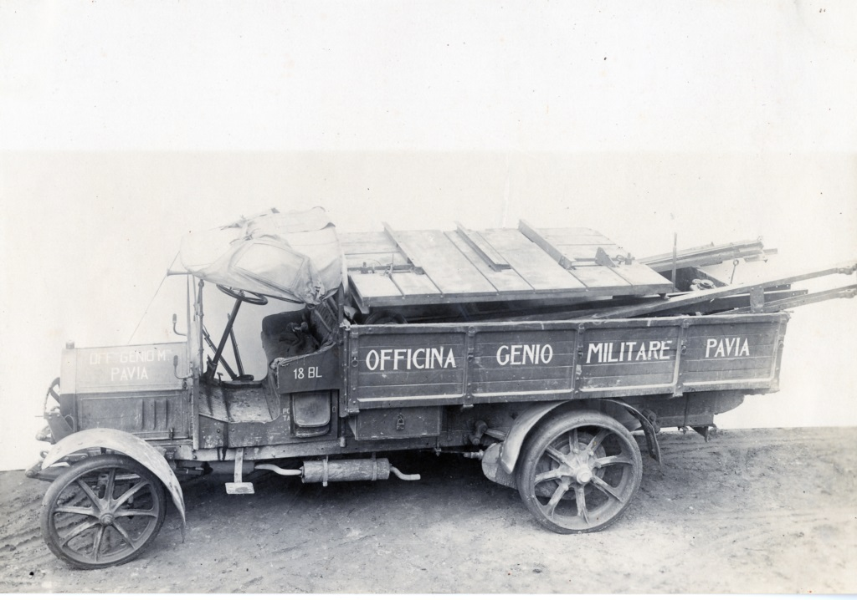

38.
Autocarro
Officina Genio Militare di Pavia
INV. 019220

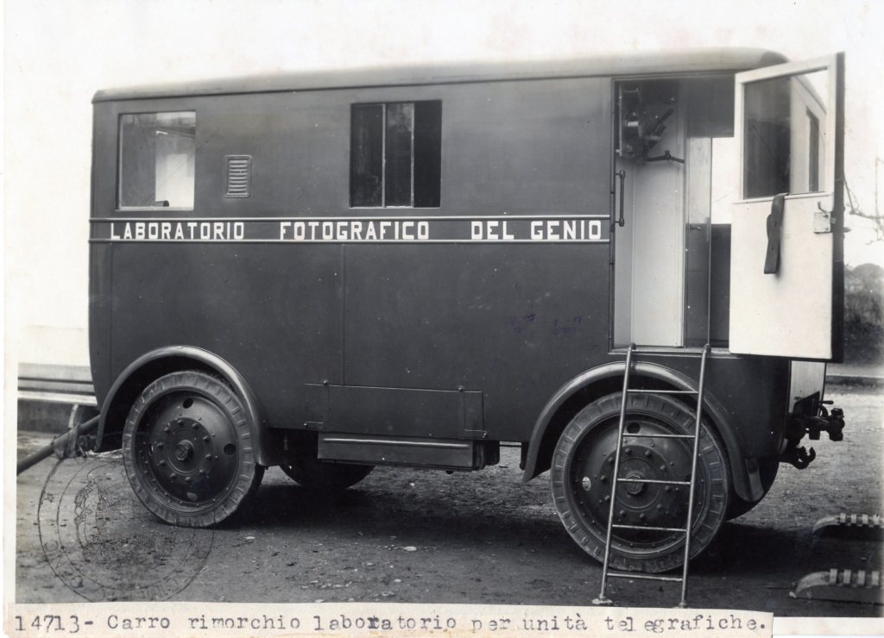

39.
Carro rimorchio laboratorio per unità telegrafiche
1915 - 1918
INV. 14713

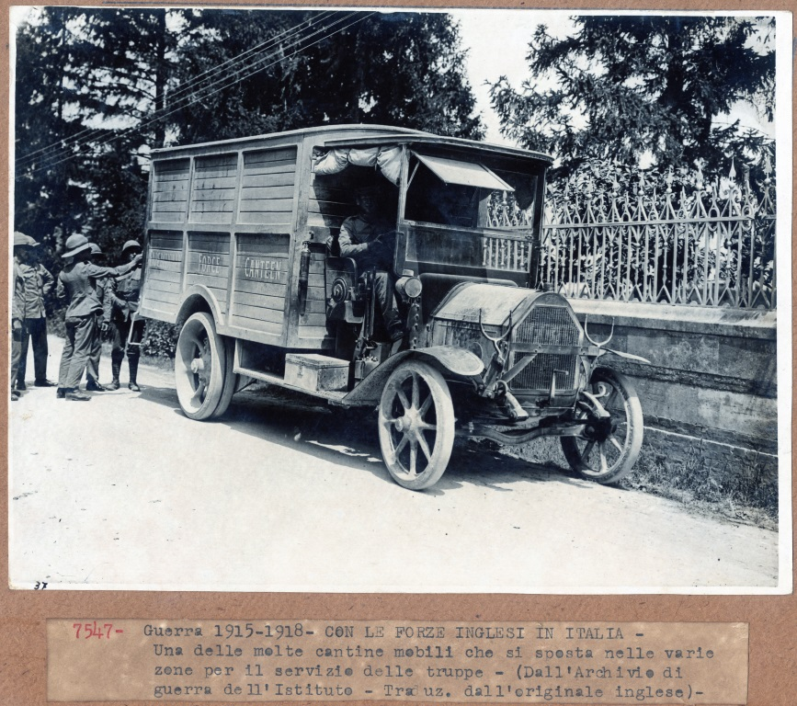

40.
Una delle molte cantine mobili
che si sposta nelle varie zone
per il servizio delle truppe
Dall’archivio di guerra dell’Istituto.
Traduzione dall’originale inglese
1915 -1918
INV. 7547

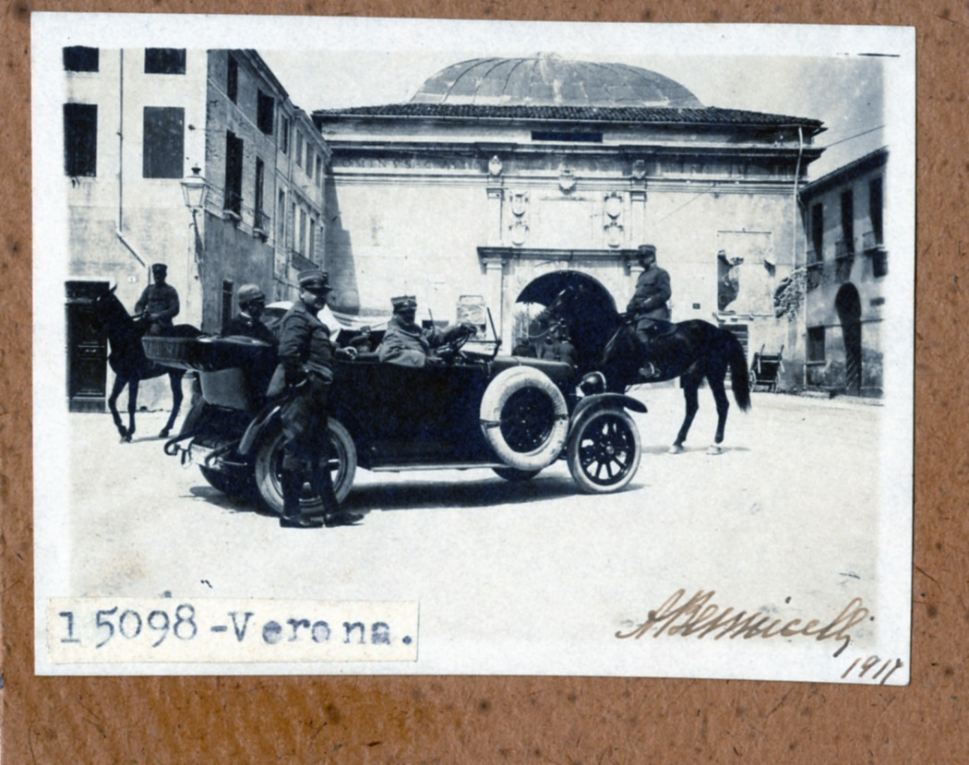

41.
In macchina il generale Scarfiotti e il Colonnello Pugnani
Comandante del Parco Auto 1° armata
Verona
1915 - 1918
INV. 15098

Il Re Vittorio Emanuele

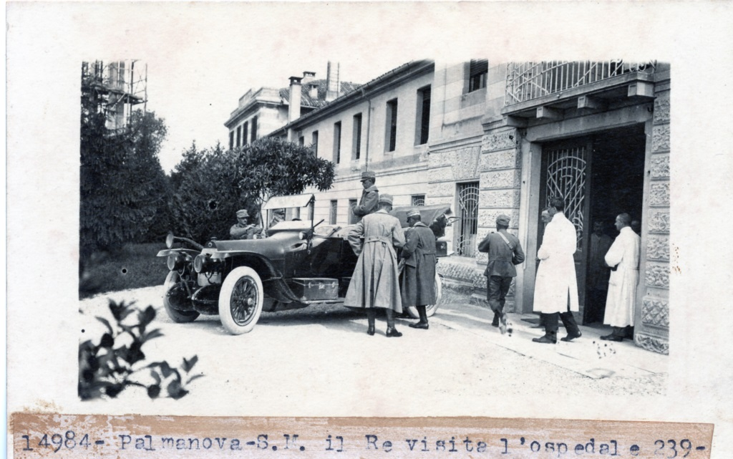

42.
Sua Maestà il Re visita l’ospedale 239
Autovettura Fiat tipo 4 del 1910 detta la
‘ Saetta del Re’
1915 - 1918
INV. 14984

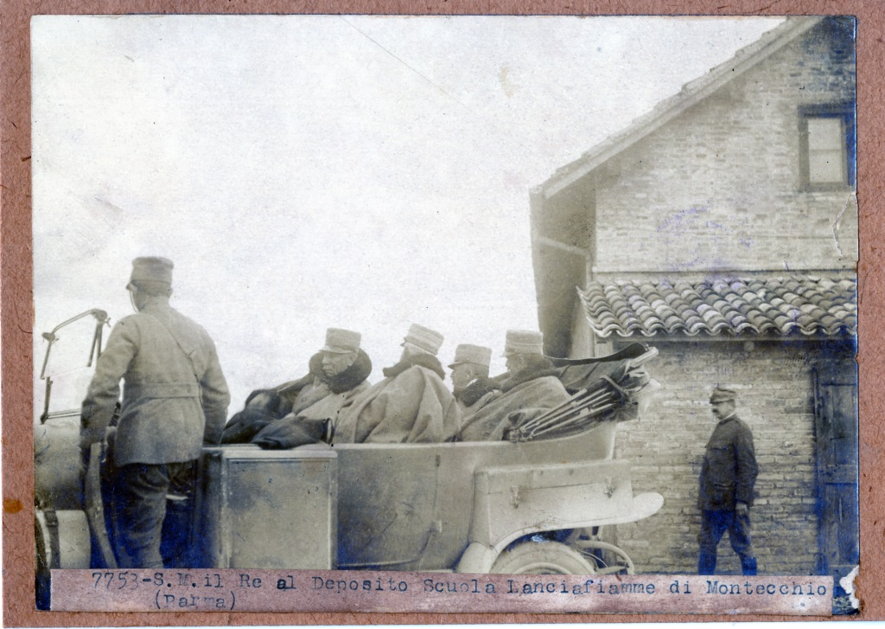

43.
Sua Maestà il Re al Deposito
Scuola Lanciafiamme di Montecchio
1915 - 1918
INV. 7753

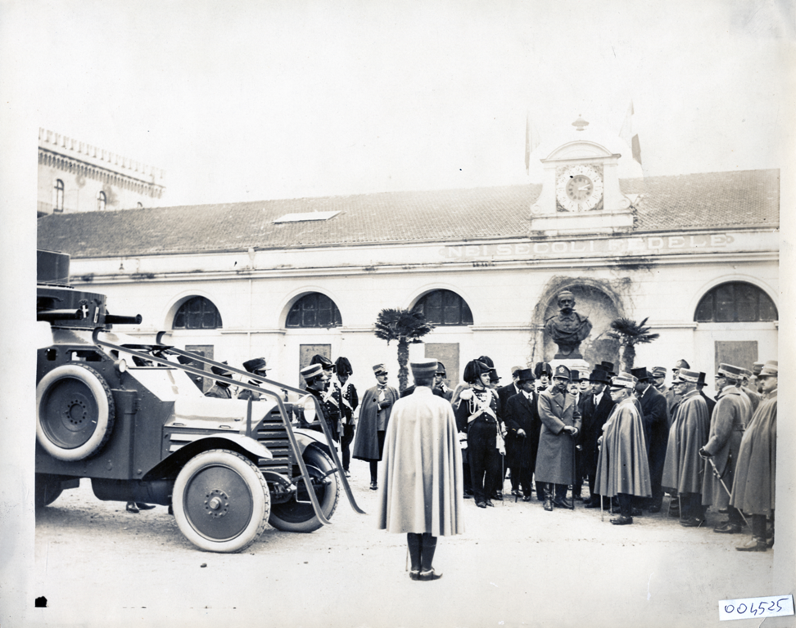

44.
Consegna a Roma nella Caserma dei Carabinieri
di un’autoblinda tipo Lancia a
Sua Maestà il Re dell’Afganistan
data in regalo da Sua Maestà il Re d’Italia.
Al centro, alzato verso le S.S.M.M.
è il Colonnello del Genio Puglieschi,
Capo del Servizio automobilistico militare.
12 gennai0 1928
INV. 00425

Le vetture prima della Grande Guerra
1905 - 1910

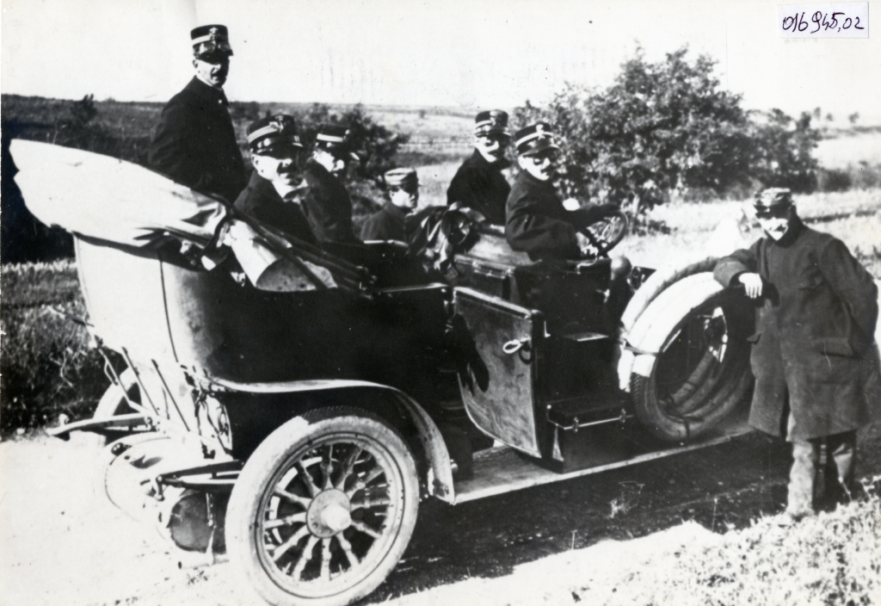

45.
Concorso autocarri per l’esercito
Attraversando la Toscana
Sosta in attesa del passaggio della colonna
1910
INV.016945

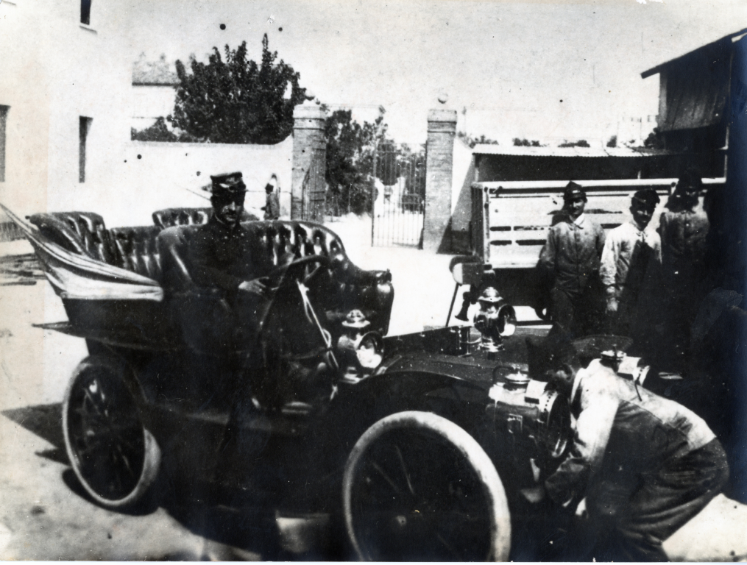

46.
Vettura fiat in dotazione dell’ esercito
1905 - 1906
INV. 16603

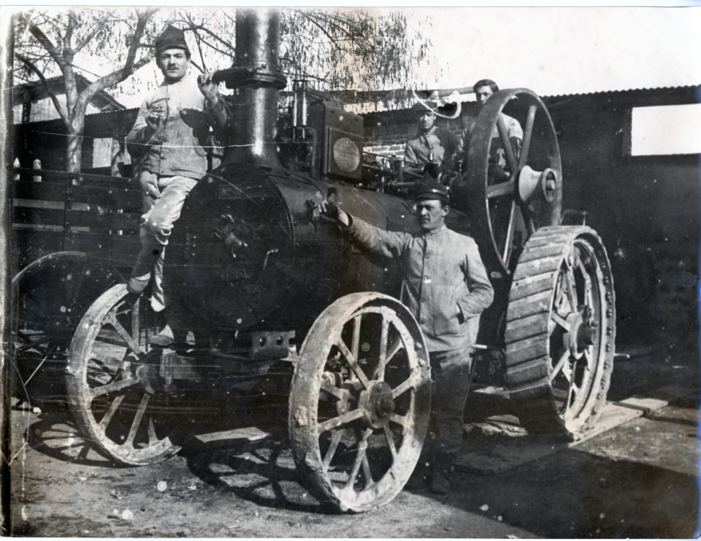

47.
Primo locomobile a vapore
adoperato come trattrice stradale
Brigata specialisti
1906 – 1907

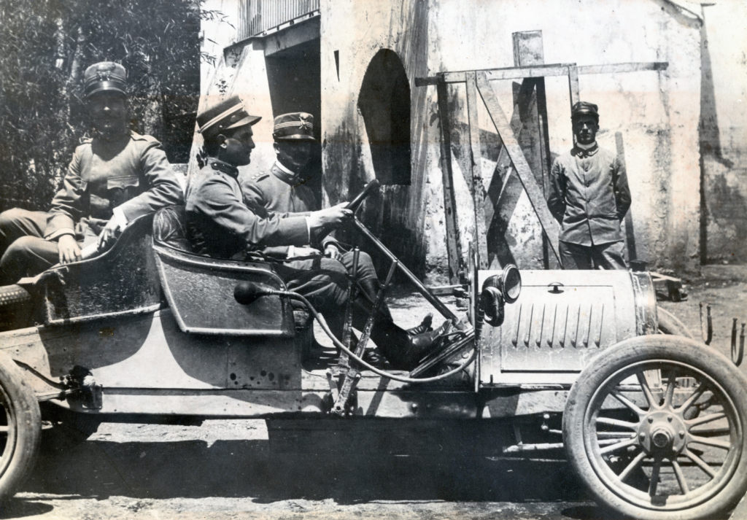

48.
Concorso autocarri
Sergente Cattaneo
Battaglione Genio - Ferrovieri
Btt. Nomentana Roma
Attraversando la Toscana
1910
INV. 16996

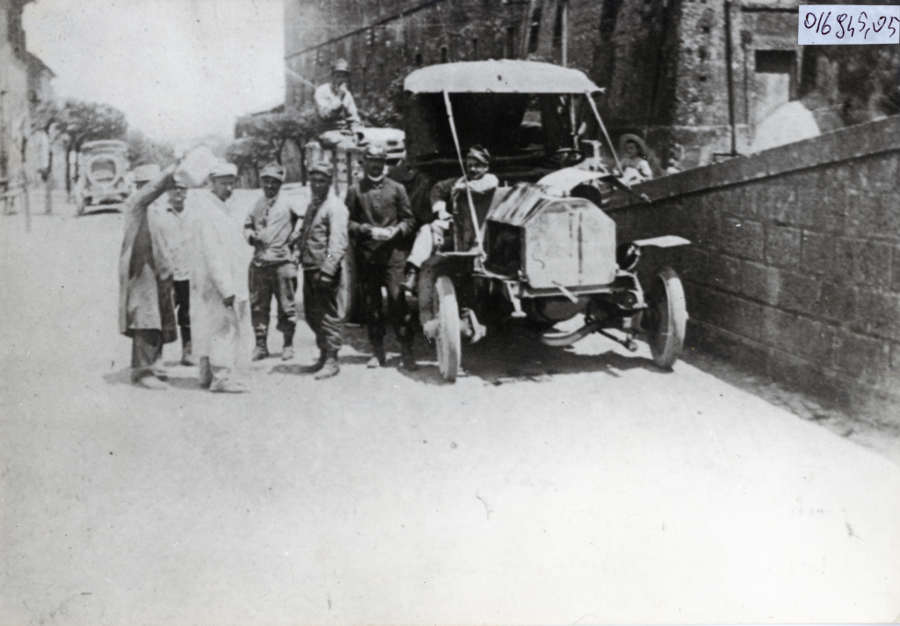

49.
Autocarro Zust del 1912
Concorso autocarri 1910
1910
INV. 016945

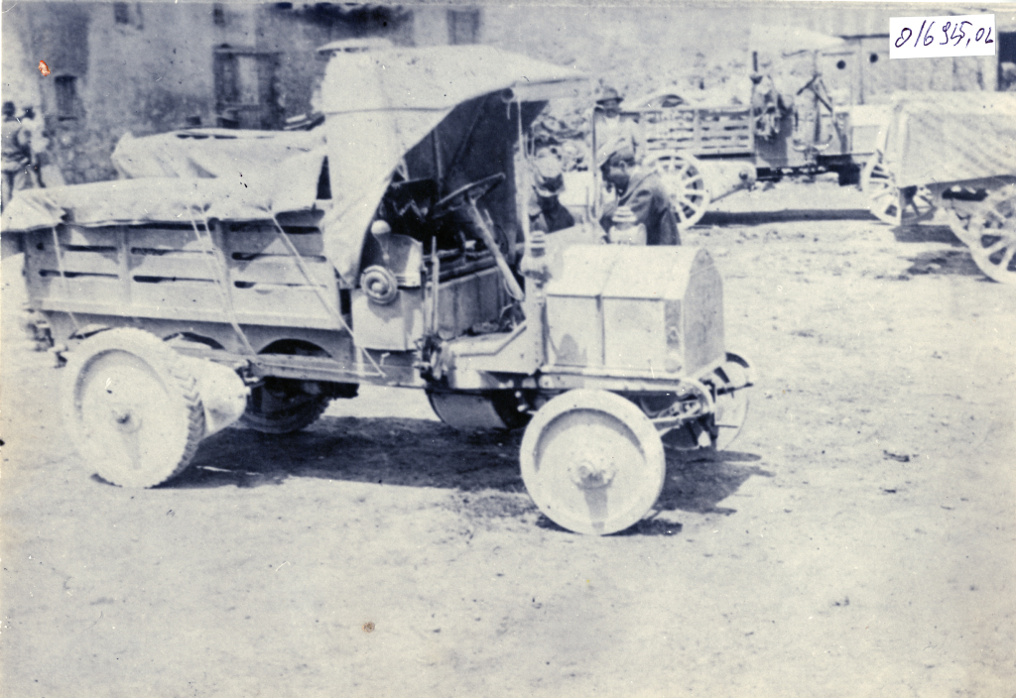

50.
Autocarro
Concorso autocarri 1910
1910
INV. 016945

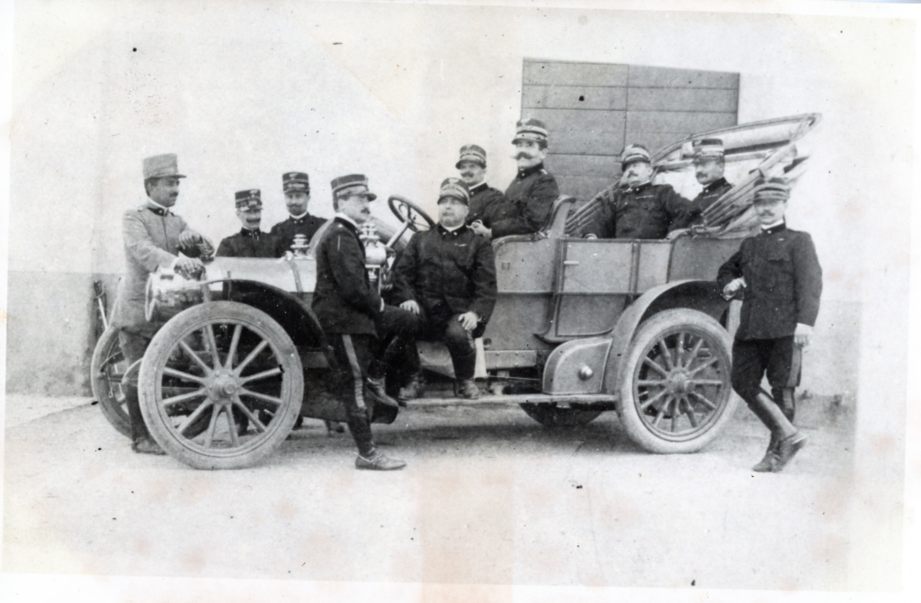

51.
Si preparava il concorso per autocarri dell’Esercito
Sergente Cattaneo
Colonnello Leoncini, Tenente Jazoe
Sede del Battaglione Ferrovieri del Genio
Batteria Nomentana - Roma
1909 – 1910
INV. 16996

Schede tecniche automezzi

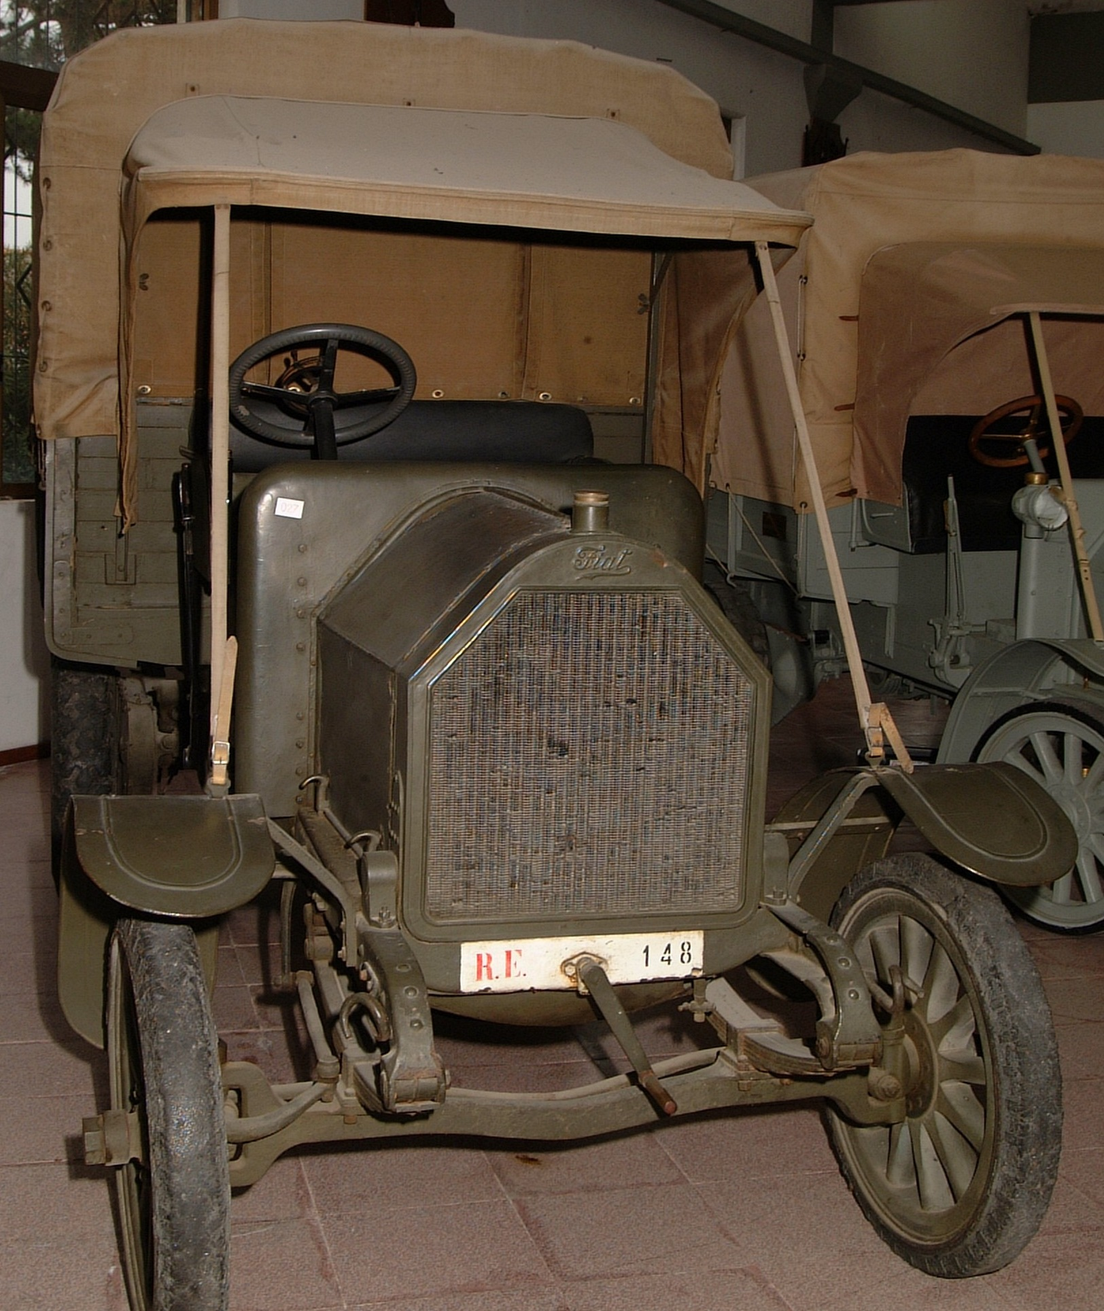
Autocarro Fiat 18 P
Anno 1916

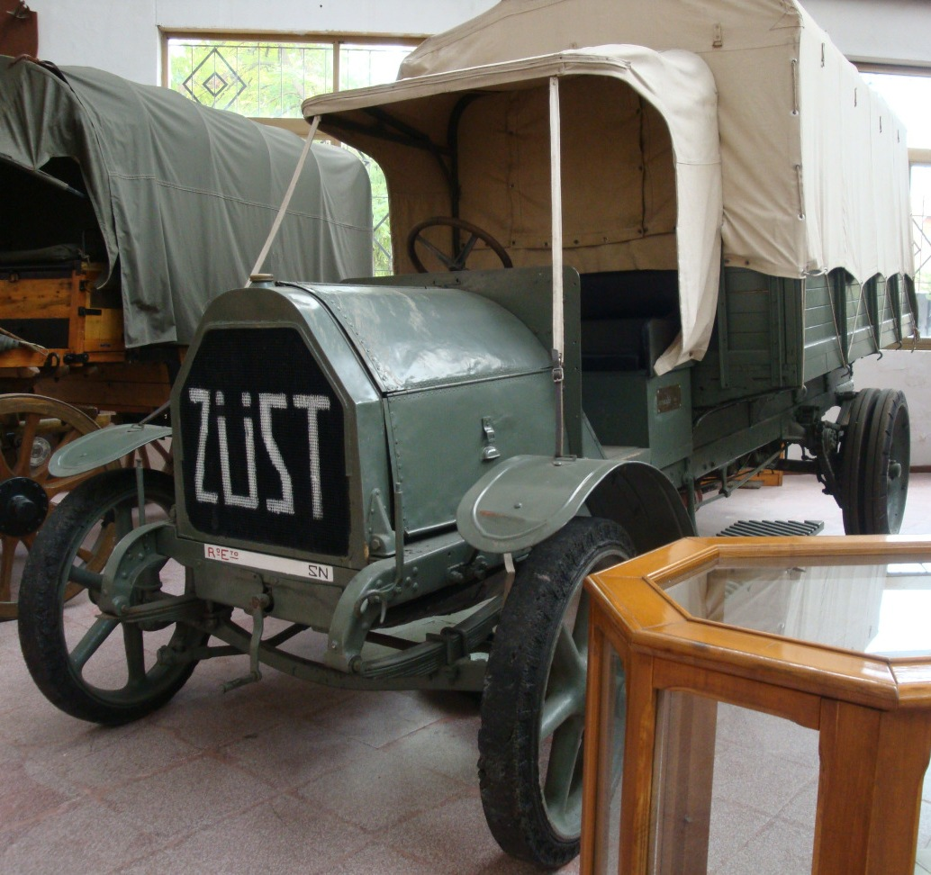
Autocarro Zust
Anno 1912
Motore Mod. 4 ciclo otto a 4 tempi
CV 38 a 100 g/m
Cambio 4 marce avanti piu’ retromarcia
Velocita’ massima Km/h 45

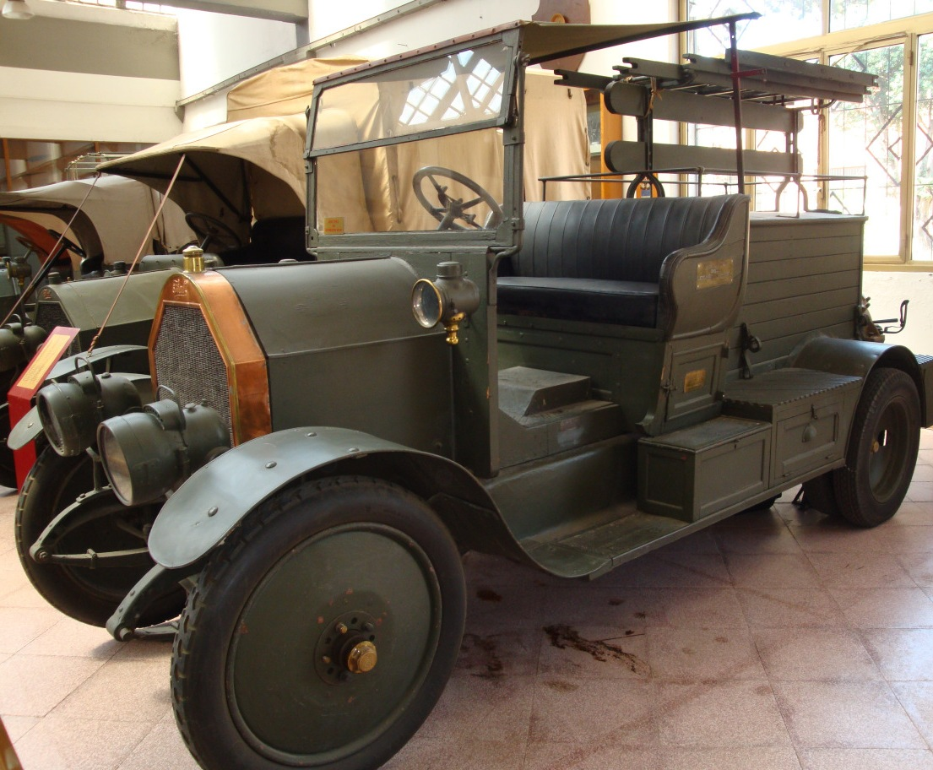
Fiat 15 TER Autopompa
Anno 1915

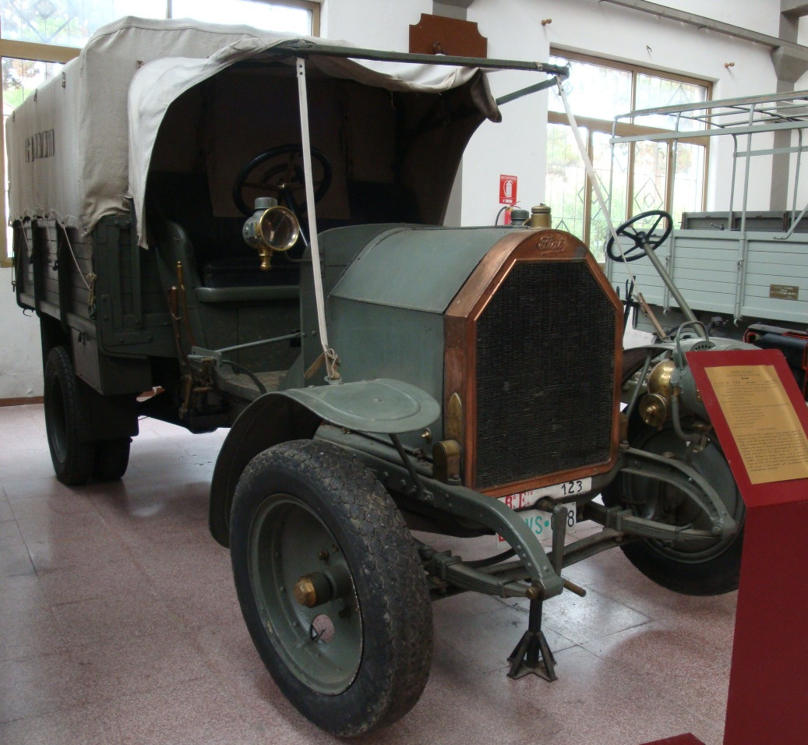
Fiat 15 TER
Anno 1911

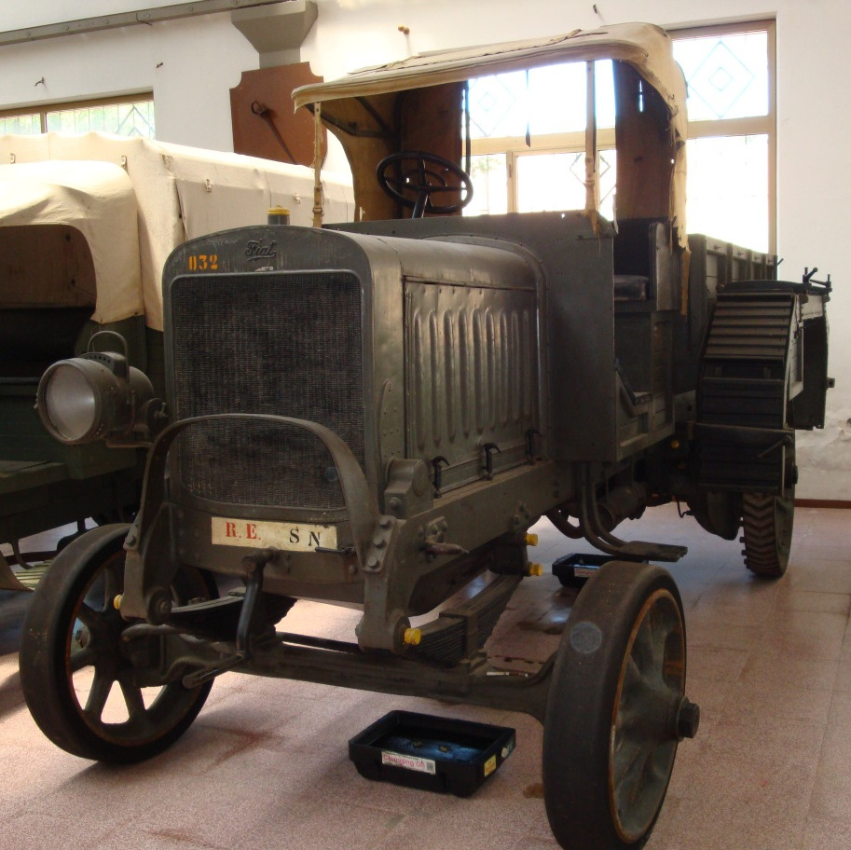
Fiat Trattrice 20 B
Anno 1915

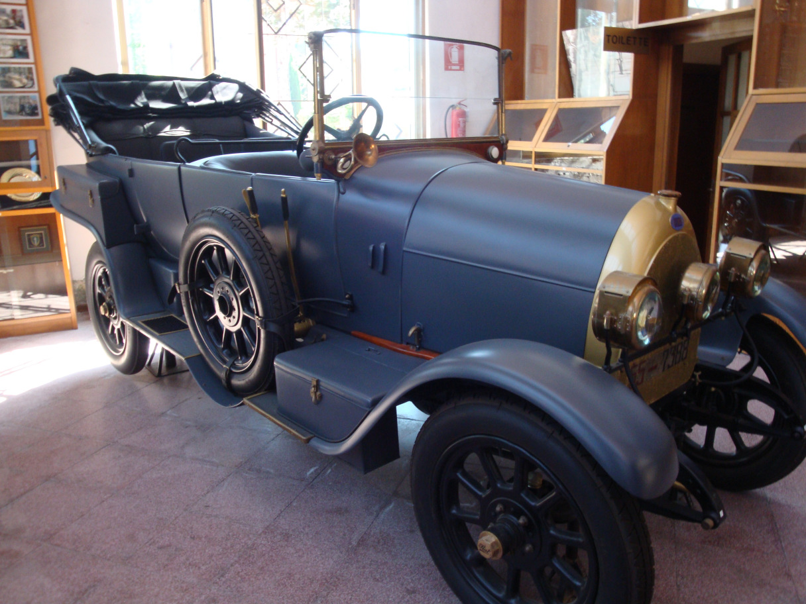
‘La saetta del Re’ Fiat Tipo 4
Anno 1910

Dal bollettino 10 novembre 1917 commento del Tenente Erwin Rommel sulla battaglia di Longarone

